CENTRO UNIVERSITÁRIO METROPOLITANO DE SÃO PAULO
CURSO DE ADMINISTRAÇÃO DE EMPRESAS

APLICANDO ENDOMARKETING, PARA AFINAR AS AÇÕES EM LOGÍSTICA, UM ENFOQUE NAS OPERAÇÕES DE IMPORTAÇÃO E EXPORTAÇÃO E AEROVIÁRIAS

CAMILA RODRIGUES DA SILVA
JOÃO PEDRO LOMBARDI
MIQUÉIAS NARDES ALVARENGA
WILLIAM HENRIQUE LOVATO

Guarulhos
2020
CAMILA RODRIGUES DA SILVA
JOÃO PEDRO LOMBARDI
MIQUÉIAS NARDES ALVARENGA
WILLIAM HENRIQUE LOVATO

APLICANDO ENDOMARKETING, PARA AFINAR AS AÇÕES EM LOGÍSTICA, UM ENFOQUE NAS OPERAÇÕES DE IMPORTAÇÃO E EXPORTAÇÃO E AEROVIÁRIAS

Trabalho de Conclusão de Curso apresentado como exigência para a obtenção do grau de Bacharel em Administração de Empresas do Curso de Administração do Centro Universitário Metropolitano de São Paulo.

Orientador: Prof. Mestre Paulo Folgueral

CENTRO UNIVERSITÁRIO METROPOLITANO DE SÃO PAULO
GUARULHOS – 2020
CAMILA RODRIGUES DA SILVA
JOÃO PEDRO LOMBARDI
MIQUÉIAS NARDES ALVARENGA
WILLIAM HENRIQUE LOVATO

APLICANDO ENDOMARKETING, PARA AFINAR AS AÇÕES EM LOGÍSTICA, UM ENFOQUE NAS OPERAÇÕES DE IMPORTAÇÃO E EXPORTAÇÃO E AEROVIÁRIAS.

Guarulhos,____/_______________de 2020.

Nota___,__ (________________________)

_____________________________________
Prof. Paulo José Folgueral – Orientador
Centro Universitário Metropolitano de São Paulo
DEDICATÓRIA

Agradecemos nossas famílias por todo carinho, compreensão e força que nos deram e nunca nos deixaram desistir. Aos nossos professores, por todos os conselhos, pela ajuda e pela paciência com a qual guiaram nosso aprendizado. E especialmente ao nosso querido Professor Folgueral, por ter sido nosso orientador e ter desempenhado tal função com dedicação e amizade.
AGRADECIMENTOS

Agradecemos imensamente aos nossos familiares e amigos que nos auxiliaram no progresso deste trabalho, com apoio de paciência ao ouvir nossas dúvidas e aflições.
Agradecemos também aos nossos orientadores Prof.º Paulo Folgueral pela dedicação e paciência nas orientações. A todos os professores que colaboraram no desenvolvimento deste trabalho.
Gratidão a todos.

EPÍGRAFE

“O talento vence jogos, mas só o trabalho em equipe ganha campeonatos. ”
Michael Jordan

RESUMO
Este trabalho tem como objetivo estudar as possibilidades de aplicação de ações do Endomarketing conjuntamente com os colaboradores do Terminal de Cargas do Aeroporto Internacional de Guarulhos. O objetivo do Endomarketing é inserir na organização, oportunidades de aplicações de princípios internos como: empenho, cooperação, afetividade e transparência além de converter estes elementos em produtividade. É também utilizado como fundamento de motivação aos colaboradores de forma que se mantenham satisfeitos com as funções desempenhadas. Estudo realizado especificamente em operações logística de importação e exportação.
Em virtude disso, foram realizadas diversas consultas bibliográficas para exploração dos conceitos, definições e teorias dos pontos pertencentes ao endomarketing, logística e estratégias do ramo, com o intuito de confrontar os resultados obtidos através de um estudo de caso realizado por intermédio de um questionário aplicado à 80 colaboradores com o propósito de explorar suas informações e particularidades.
Por fim, baseado nos estudos realizados são estabelecidas sugestões de ações e métodos adequados especificamente ao Terminal de Cargas que em prática deverão trazer progresso para organização e para os colaboradores com a aplicação do endomarketing.

Palavras-chave: Aeroporto. Endomarketing. Estratégia. Logística.
.

ABSTRACT

This work has as objective to study the possibilities of applications of endomarketing actions along with employees of Guarulhos’ Airport Cargo Terminal. The objective of Endomarketing is to include in the organization, opportunities of applying internal principles such as: effort, cooperation, effectiveness and transparency, in addition to convert these elements into productivity. It is also used as a motivation fundament to collaborators, so they maintain satisfied with their role. This study was specifically performed in logistics operations of importation and exportation.
For that, several bibliographic consults were made to explore the concepts, definitions and theories of the matters of endomarketing, logistics and strategies of the industry, with the purpose of comparing the results through the case of study, presented in the form of a questionnaire applied to 80 employees with the purpose of exploring their info and particularities.
At last, based on the studies, suggestions of actions and proper methods are stablished, specifically to the Cargo Terminal, that when put into practice should bring progress to the organization and it’s collaborators, through the application of endomarketing.

Key Words: Airport. Endomarketing. Logistics. Strategy.

LISTA DE ABREVIATURAS E SIGLAS

SCM: Supply Chain Management (Gerenciamento da Cadeia de Suprimentos).
GRU: Guarulhos
CHECK-IN: registro de entrada para embarque
DUTY FREE: Loja localizada no interior do aeroporto restrito aos passageiros embarcando ou desembarcando de viagens internacionais
VIPs: Very Important Person (pessoas importantes, influentes)
AWB: Air Waybill (Conhecimento de Transporte de Carga Aérea)
MAWB: Master Air Waybill (Conhecimento Aéreo Mestre)
HAWB: House Air Waybill (Conhecimento aéreo doméstico)
CMS: Content Management System (Sistema de Gerenciamento de Conteúdo)
ANAC: Agência Nacional de Aviação Civil
ACSA: Invepar Airports Company South Africa

LISTA DE FIGURAS
Figura 1 – Questionário: Pergunta 1...........................................................................................54
Figura 2 – Questionário: Pergunta 2...........................................................................................54
Figura 3 – Questionário: Pergunta 3...........................................................................................55
Figura 4 – Questionário: Pergunta 4...........................................................................................55
Figura 5 – Questionário: Pergunta 5...........................................................................................56
Figura 6 – Questionário: Pergunta 6...........................................................................................56
Figura 7 – Questionário: Pergunta 7...........................................................................................56
Figura 8 – Questionário: Pergunta 8...........................................................................................57
Figura 9 – Questionário: Pergunta 9...........................................................................................58
Figura 10 – Questionário: Pergunta 10.......................................................................................58
Figura 11 – Questionário: Pergunta 11.......................................................................................58
Figura 12 – Questionário: Pergunta 12.......................................................................................59
Figura 13 – Questionário: Pergunta 13.......................................................................................59
Figura 14 – Questionário: Pergunta 14.......................................................................................59
Figura 15 – Questionário: Pergunta 15.......................................................................................60
Figura 16 – Questionário: Pergunta 16.......................................................................................61
Figura 17 – Questionário: Pergunta 17.......................................................................................61
Figura 18 – Questionário: Pergunta 18.......................................................................................61
Figura 19 – Questionário: Pergunta 19.......................................................................................62
Figura 20 – Questionário: Pergunta 20.......................................................................................62
Figura 21 – Questionário: Pergunta 21.......................................................................................63
Figura 22 – Questionário: Pergunta 22.......................................................................................63
Figura 23 – Questionário: Pergunta 23.......................................................................................63

Figura 24 – Questionário: Pergunta 24.......................................................................................64

Figura 25 – Questionário: Pergunta 25.......................................................................................65

Figura 26 – Questionário: Pergunta 26.......................................................................................65

Figura 27 – Questionário: Pergunta 27.......................................................................................65
Figura 28 – Questionário: Pergunta 28.......................................................................................66
Figura 29 – Questionário: Pergunta 29.......................................................................................66
Figura 30 – Questionário: Pergunta 30.......................................................................................67
Figura 31 – Questionário: Pergunta 31.......................................................................................67
Figura 32 – Questionário: Pergunta 32.......................................................................................68
Figura 33 – Questionário: Pergunta 33.......................................................................................68
Figura 34 – Questionário: Pergunta 34.......................................................................................69
Figura 35 – Questionário: Pergunta 35.......................................................................................69
Figura 36 – Questionário: Pergunta 36.......................................................................................70
Figura 37 – Questionário: Pergunta 37.......................................................................................70
Figura 38 – Questionário: Pergunta 38.......................................................................................70
Índice
INTRODUÇÃO 14
CAPÍTULO I 15
1. ENDOMARKETING 15
1.1. ORIGEM E DEFINIÇÃO DO ENDOMARKETING 15
1.2. CONCEITO DE ENDOMARKETING 17
1.3. ORIGEM DO CONCEITO DE MARKETING INTERNO 20
1.4. OBJETIVOS DO ENDOMARKETING 21
1.5. ENDOMARKETING X MARKETING INTERNO 22
1.6. BENEFICÍOS DO ENDOMARKETING 23
1.7. IMPLEMENTAÇÃO DO ENDOMARKETING 25
1.8. EMPRESAS QUE PRATICAM O ENDOMARKETING 27
1.8.1. TOYOTA 27
1.8.2. GOLDEN CROSS 28
1.8.3. FIAT 28
CAPITULO II 30
2. LOGÍSTICA 30
2.1. CONCEITO DE LOGÍSTICA 30
2.2. DEFINIÇÃO DE LOGÍSTICA 32
2.3. HISTÓRIA DA LOGÍSTICA 34
2.4. EVOLUÇÃO DA LOGÍSTICA 35
2.5. TIPOS DE GESTÃO LOGÍSTICA 36
2.6. A IMPORTÂNCIA DA LOGÍSTICA 37
2.7. A LOGÍSTICA NA ATUALIDADE 38
CAPITULO III 40
3. AEROPORTO INTERNACIONAL DE GUARULHOS 40
3.1. CONCESSÃO Á INICIATIVA PRIVADA 41
3.2. TERMINAL 2 42
3.3. TERMINAL 3 43
3.4. TERMINAL DE CARGAS 43
3.5. ARMAZÉM 44
3.6. EXCEÇÕES NA ARMAZENAGEM DO AEROPORTO 44
3.7. CAPACIDADE 44
3.7.1. ARMAZÉM DE IMPORTAÇÃO 44
3.7.2. ARMAZÉM DE EXPORTAÇÃO 45
3.7.3. ARMAZÉM DE CARGAS RESTRITAS 45
3.7.4. ARMAZÉM DE CARGA COURIER 45
3.7.5. ARMAZÉM DE CARGA NACIONAL 45
3.8. IMPORTAÇÃO 46
3.8.1. PREPARAÇÃO PARA A CHEGADA DA AERONAVE 46
3.8.2. CHEGADA DA AERONAVE 46
3.8.4. TIPOS DE CONHECIMENTO AÉREO 46
3.8.5. RECEPÇÃO DO MANIFESTO DE CARGA PELA ALFANDÊGA 47
3.8.6. SERVIÇO DE RAMPA 47
3.8.7. PONTO ZERO 47
3.8.8. DESPALETIZAÇÃO 47
3.8.9. RECEBIMENTO DE CARGAS 48
3.8.10. ARMAZENAMENTO DE CARGAS 48
3.8.11. PRÉ-VISTORIA 48
3.8.12. VISTORIA ADUANEIRA 49
3.9. EXPORTAÇÃO 49
3.9.1. PREPARAÇÃO DA DOCUMENTAÇÃO 49
3.9.2. RECEBIMENTO DA CARGA 49
3.9.3. RECEBIMENTO DE CARGAS PERECÍVEIS, ANIMAIS VIVOS E CARGAS ESPECIAIS OU PERIGOSAS 49
3.9.4. ARMAZENAGEM DE CARGA 50
3.9.5. EXPEDIÇÃO 50
3.9.6. SERVIÇO DE RAMPA 50
3.9.7. COURIER 50
3.9.8. CARGA NACIONAL 51
CAPITULO IV 52
4. QUESTIONÁRIO 52
4.1. ANÁLISE DO RESULTADO 52
4.1.1. SAÚDE 52
4.1.2. AUTONOMIA 54
4.1.3. RESPONSABILIDADE E COMUNICAÇÃO 55
4.1.4. REALIZAÇÃO PROFISSIONAL 59
4.1.5. VALORIZAÇÃO PROFISSIONAL 60
4.1.6. QUANTIDADE E QUALIDADE NO TRABALHO 62
4.1.7. CARREIRA 65
4.1.8. TREINAMENTO E DESENVOLVIMENTO 67
4.2 PROPOSTAS DE APLICAÇÕES DE ENDOMARKETING 69
4.3 CAIXA DE SUGESTÕES 69
4.4 PLANO DE CARREIRA 70
4.5 RECONHECIMENTO DOS COLABORADORES 70
CONCLUSÃO 71
BIBLIOGRAFIA 73

INTRODUÇÃO

O endomarketing é um mix de elementos que levam em consideração os funcionários da companhia e cria uma linha estratégica para que se possa atingir os objetivos e expectativas da empresa.
Neste trabalho analisamos o desempenho e a satisfação dos colaboradores do TECA GRU Terminal de cargas do Aeroporto de Guarulhos, mais precisamente dos que executam os tramites de importação e exportação de cargas.
O estudo foi realizado através de aplicação de pesquisa á 80 colaboradores os quais foram questionados sobre autonomia, responsabilidade e comunicação da empresa, valorização profissional, quantidade e qualidade no trabalho, carreira, treinamento e desenvolvimento.
Após analises realizadas baseando-se nas respostas constatamos que os colaboradores da TECA GRU se mostraram insatisfeitos em relação ás ações de Endomarketing.
Diante disso, foram sugeridos métodos e ações que fossem aplicados para que então houvesse a melhora dos índices. Aplicando os métodos constituídos neste trabalho os índices de satisfação e a considerável melhora no ambiente de trabalho dos pesquisados podem levar ao melhor desempenho e maior faturamento das empresas, com a realização da pesquisa pode ser observados as falhas e gargalos que levam a maioria das vezes um gestão errôneo e grande vulnerabilidade na decisões estratégicas onde não é possível chegar ao resultado pretendido pela companhia, neste estudo casado foram estudados os ambientes interno e externo, foram observados as pratica das atividades diárias e desafios corriqueiros e informadas as ferramentas para que se possa suprir a demanda ofertada para chegar ao resultado satisfatório e conclusivo da empresa.

CAPÍTULO I

ENDOMARKETING
Para se compreender o Endomarketing de forma clara e abrangente, é necessário explorar sua origem, conceito, definição e aplicações. Desta forma, passemos então a analisar os elementos que compõem este tema.

ORIGEM E DEFINIÇÃO DO ENDOMARKETING
O Endomarketing é proveniente do marketing, assim, de forma a embasar esta pesquisa, é preciso falar sobre o conceito de marketing o qual é objeto de vasto estudo por especialistas e que é definido pela American Marketing Association (AMA) como sendo

“(...) a atividade, o conjunto de instituições e os processos para criar, comunicar, entregar e trocar ofertas que tenham valor para consumidores, clientes, parceiros e sociedade em geral”
E também estabelecido por Kotler (2000)

“Marketing é um processo social por meio do qual pessoas e grupos de pessoas obtêm aquilo de que necessitam e o que desejam com a criação, oferta e livre negociação de produtos e serviços de valor com outros (2000, p.30)”
A palavra Endomarketing é composta por endo, originaria do grego Éndon, que significa “dentro”. A partir destas explanações iniciais, pode se concluir que o endomarketing aborda as ferramentas do marketing tradicional no ambiente interno das empresas e organizações.
Isto posto, uma das definições que pode se dar ao endomarketing é a de que são aplicações de marketing voltadas ao público interno (empregados) das empresas.
O precursor da aplicação do termo endomarketing foi Saul Faingaus Bekin. Deste modo, BEKIN (2004), diz:
Em uma primeira aproximação, o Endomarketing consiste em ações de marketing dirigidas para o público interno da empresa ou organização. Sua finalidade é promover entre os funcionários e os departamentos os valores destinados a servir o cliente ou, dependendo do caso, o consumidor. Essa noção de cliente, por sua vez, transfere-se para o tratamento dado aos funcionários comprometidos de modo integral com os objetivos da empresa. O comprometimento implica a adesão aos valores e objetivos da empresa por meio do Endomarketing e pressupõe o trabalho em equipe, em um contexto marcado pela cooperação e pela integração dos vários setores da organização. Vale a pena dizer também, de modo preliminar nesta nossa conversa, que o Endomarketing trabalha apoiado no instrumento fornecido pelo próprio marketing” (BEKIN, Saul Faingaus.2004, pg 3).

Saul Faingaus Bekin em sua obra “Endomarketing: como praticá-lo com sucesso (2004) ”, define que:
“Em Endomarketing, o sentido do marketing voltado para uma ação interna aparece explicitamente. O sentido de algo voltado para dentro, de interiorização, está no próprio significado de endo. Aí temos a palavra grega éndon, que significa em, para dentro de, exprimindo aposição ou a ação no interior de algo, movimento de algo que caminha para dentro de si mesmo. (BEKIN, Saul Faingaus 2004 pg 4).
Na década de noventa Saul Bekin, através de sua obra “Conversando sobre Endomarketing” introduziu primeira vez o referido termo no Brasil. Na organização Johnson & Johnson a qual exercia o cargo de gerente da empresa, Bekin encontrou um cenário com diversas adversidades, assim como relata BRUM (2010), problemas como baixa integração entre seus diversos departamentos, visões divergentes sobre as funções de cada um deles, o que impedia o conhecimento da função e da importância de cada um na organização como um todo. E mantendo o método de criação de palavras do setor médico, como endocrinologia, endodontia, endoscopia, endovenoso etc.
De acordo também com BRUM (2010), Bekin não encontrou solução na literatura existente à época, o que exigiu que ele encontrasse um método alternativo para contornar os desafios da organização. Assim, Bekin através do endomarketing descobriu uma ferramenta para integrar os funcionários, possibilitando o redirecionamento de metas aliado ao rearranjo interno da empresa, ou seja, o foco deixa de ser o ambiente externo e passa a ser o ambiente interno da empresa, formado pelos colaboradores que trabalham para atender ao cliente.
Perante este cenário, Bekin compreendeu que os instrumentos de marketing que ele carecia já existiam, era necessário apenas que fossem correspondentes a realidade da organização.
Entretanto fica claro que o Endomarketing quebra absolutamente todo e qualquer pensamento sobre o marketing convencional assegurado por Kother, a partir do momento em que o próprio declara que o objetivo deve ser o cliente externo. Posteriormente é notório que Kotler admite a relevância das pesquisas sobre Endomarketing.
Relatando que:
“É evidente que o Endomarketing rompe totalmente com a idéia do marketing tradicional defendido por Kotler, quando este afirma que o foco deve ser o cliente externo”. (KOTLER, Philip. 1994)
Indicando assim que a primeira obrigação é explanar as ideias, os valores, as missões e o produto da empresa para o público interno, garantindo elevado engajamento com as metas da organização.

CONCEITO DE ENDOMARKETING
A expressão Endomarketing é empregada para indicar a prática de marketing interno em um ambiente organizacional. Com o desenvolvimento da gestão de Recursos Humanos nas organizações, ocorreram inúmeros avanços que foram de extrema importância e que leva ao cenário atual. Como por exemplo, a mão-de-obra que anteriormente era designada “empregado”, evoluiu para “funcionário” e com o surgimento do endormarketing passou a ser chamado de “colaborador”. Desta forma, é possível observar que as organizações compreenderam a importância da dedicação e o contentamento dos seus colaboradores para atingir os objetivos, construir uma boa reputação e garantir a excelência dos serviços prestados.
O crescimento da demanda pelo Endomarketing ocorre no momento em que o universo dos negócios se torna extremamente competitivo. Visto que as empresas que implementam o Endomarketing se destacam em comparação aos que não o aplicam. O conceito de Endomarketing ou marketing interno segundo Grönroos (1995, p.278):
È uma estratégia de gerenciamento. O foco é sobre como desenvolver nos empregados uma consciência do cliente. Tanto bens quanto serviços e campanhas específicas de marketing externo têm que ser vendidos aos empregados antes de serem colocados externamente no mercado. Toda empresa ou qualquer organização tem um mercado interno de empregados que deve receber a primeira atenção.
O autor ainda afirma que se houver uma prática mais assídua do marketing diante dos empregados que neste cenário representam o mercado interno da organização, eles serão mais motivados a criarem o hábito da importância de todos os serviços e atendimentos realizados diretamente ao cliente, assim sempre manterão a consciência da excelência perante ao cliente, isto de forma natural apenas influenciados pelas diversas ferramentas utilizadas do marketing de maneira sistematizada e sempre ativa (p.280).
Também é estabelecido por Grönroos (1995) que não é de hoje que as organizações apresentam a necessidade do uso das ferramentas do Endomarketing, diversas empresas já fizeram uso de sistemas operacionais específicos por um longo período. Diante desta afirmação do autor é possível notar que todo este conceito de marketing interno já não é um estudo atual e tendo tido grandes possibilidades de crescimento e execução durante todo este período. Desta forma, fica evidente que as organizações ainda sem mantem extremamente resistente às mudanças.
Neste sentido, Grönroos (1995, p.281) diz:
O que é novo no conceito de endomarketing, é a introdução de um conceito unificador para o gerenciamento mais eficaz de uma variedade de atividades interfuncionais e normalmente bem estabelecidas, como parte de um programa geral voltado para um objetivo comum. A importância do endomarketing está no fato de que ele permite à gerência abordar todas essas atividades de forma muito mais sistemática e estratégica.

Também conceituado pelo autor CARVALHO (2011, pg 12):

O endomarketing, como foi concebido em meados da década de 1980, já não serve mais às organizações no novo contexto dos negócios. Embora a absoluta maioria dos profissionais de recursos humanos ainda insista em confundir endomarketing com comunicação interna, limitando sua atuação aos house organs, murais e refeitórios, as grandes corporações estão descobrindo por seus próprios meios que esse "braço" do marketing precisa ser tratado com maior atenção, considerando seu imenso potencial de geração de resultado. (CARVALHO, Luís Carlos. 2011, p.12)

O principal conceito do marketing interno tem como objetivo principal transformar os colaboradores em clientes internos da organização, promovendo diversos estímulos para os manterem motivados, como por exemplo plano de carreira, promoções, bonificações por metas, promover um local de trabalho agradável e motivador, entre outros diversos exemplos de compensação. Todas estas ações transformam-se em responsabilidade do marketing interno, visto que, proporcionado a satisfação de seu público interno e consequentemente irá propagar aos clientes externos, tornando assim um diferencial diante das demais organizações.
Inicialmente, o estudo do marketing interno compreendia a conexão com mercado externo, porém atualmente foram acrescidos outros fatores como, adequações de estratégicas juntamente com ferramentas do marketing convencional perante o ambiente interno, ou seja, seus colaboradores. O conceito do marketing interno é basicamente um montante de ações executadas em prol exclusivamente dos indivíduos que constituem uma empresa.
Do modo que as empresas vivem em constante busca pela distinção de seus produtos e/ou serviços para aumentarem seu nível de disputa no mercado em relação aos concorrentes, precisam conscientizar-se da importância da dedicação do reconhecimento das pessoas que de fato fazem a empresa acontecer, os colaboradores, assim mantendo-os motivados e satisfeitos, visto que, o departamento de recursos humanos é quem detém das estratégias mais distintas.
O conceito deste marketing parte do princípio que somente é possível alcançar o contentamento do cliente externo após o contentamento do cliente interno. Certo ou não, é fato que existem diversas organizações que espontaneamente já executam as ferramentas do marketing interno e são reconhecidas por organizações de essência com capacidade de integração.
Faz-se necessário que as ações do marketing interno compreendam todos os setores da empresa e não somente o setor de marketing. Pois o anseio em satisfazer as perspectivas do cliente externo deve ser competência de todos que compõem a organização. Fato pelo qual é possível prevenir perdas financeiras e de tempo, pois quando todos trabalham em torno de um único objetivo, a empresa se mantem unida, criando um clima agradável e com resultados satisfatórios.
De acordo com BRUM (2017, pg 54):

Dentro do endomarketing, estão três caminhos distintos e complementares: o líder, os canais de comunicação interna e as campanhas e ações de endomarketing. Assim, a empresa que possui um processo estruturado de endomarketing é aquela que: distingue e utiliza o líder como o primeiro e principal canal de comunicação com o público interno; possui canais de comunicação com o público interno estruturados parar veicular os conteúdos que necessita; realiza campanhas e ações de endomarketing informativas e motivacionais. (BRUM, Analisa de Medeiros, 2017 p.54)
Segundo Kotler, foi recomendado que o conceito primordial do marketing interno fosse nomear os colaboradores como os novos clientes, assim nasceu uma nova expressão no meio organizacional chamado então de cliente interno. De modo que se faz necessário o uso da definição de cliente interno em seu fundamento lógico, cliente de produtos disponibilizados pela empresa, que desta forma distinta torna-se o respectivo produto: o produto da organização.

ORIGEM DO CONCEITO DE MARKETING INTERNO
Em meados dos anos 90, o cenário organizacional presenciou uma enorme e frenética modificação no mercado dos negócios visto pelo âmbito empresarial. Foi notado pelas organizações que a garantia do sucesso estava na agilidade e presteza das ações em relação as instabilidades do mercado e o preparo nas previsões de possíveis situações. Mas este objetivo provém em geral do envolvimento, da conduta e do cumprimento das atividades desenvolvida pelo capital humano da empresa. E em determinado momento onde ocorreu o crescimento da concorrência diante da captação de novos clientes as empresas conduziram o fundamento do marketing diretamente em suas funções organizacionais.
O conceito do marketing interno ergueu-se como a forma que visava apurar a noção dos colaboradores em relação aos clientes como forma de conquistara-los, porém, o conceito foi além do proposto no momento em que a atenção se reverteu aos respectivos colaboradores tornando-os clientes internos. São eles, colaboradores que desejam auxiliar em processos organizacionais, agregando valia e adquirindo mais conhecimento a partir do momento em que obtém a compreensão das metas a serem atingidas e que se considerem confortáveis diante destas ações, disponha de chance de opinar e discutir em resoluções e de adquirirem e expandirem seus conhecimentos encarando missões e por fim gratificados pela colaboração e auxílio de maneia coesa.
Pelo fato de os colaboradores trabalhem integradamente onde uma tarefa realizada resulta efetivamente do desempenho do outro, é a razão pela qual eles devem também enxergar o colega como sendo um cliente interno. Consequentemente sempre se manterão estimulados a executarem suas obrigações com habilidade elevada, e por fim cooperando brilhantemente com a empresa.
Uma vez que as empresas foram trazendo a relevância do engajamento com o contentamento dos seus clientes internos para alcançar seus objetivos, garantir uma ótima visão e realizar com excelência seus sistemas e métodos, foi percebido até a redefinição do termo de “empregado” passando a ser “funcionário” e posteriormente e mais atualmente “colaborador”. Empregando o título de clientes internos aos colaboradores é sobretudo uma conduta sábia e coletivamente correta, logo mostra ser a postura mais assertiva para cativar os recursos intelectuais da organização.

OBJETIVOS DO ENDOMARKETING
O grande objetivo do endomarketing é basicamente interagir com as relações das empresas e os colaboradores através de uma troca de informações ampla e que todos tenham o mesmo pensamento e alinhamento quanto a cultura organizacional da empresa, desta forma sendo possível destacar:
Realçar dentro dos colaboradores uma visão generalista, e abrangente de toda a empresa, onde estes processos estão inclusos: resultados, administração, objetivos, produtos/serviços, mercado e clientes.
Desenvolver, assegurar e proporcionar a relação interna quanto aos colaboradores da empresa, a fim de que todos tenham o mesmo nível de motivação para exercerem atividades externas e internas na companhia.
Os funcionários são elegíveis de aprendizado e capacidade, mas é necessário que seja utilizado todo auxilio pretendido dos seus superiores e das ferramentas disponíveis para desenvolver a melhor forma de executar suas atividades.
Manter um apreço pelos colaborados e tendo como base uma estrutura democrática consistente em autonomia de informações, motivar a imaginação e a liberdade quanto a sugestões e palpites.
O progresso e evolução dos funcionários é um dos principais fundamentos do marketing interno. Contudo a o estudo valoriza as funções em conjunto e reforçar seu auxílio perante a equipe, objetivando a harmoniza do clima organizacional e as conexões com os demais.
A construção de uma cultura organizacional condizente e a composição de um fator que lhe mantenha em superioridade em relação aos outros, assim proporciona ao cliente interno o que almeja o externo.
Viabiliza o nivelamento estratégico da organização. Diante deste método, a gestão pode desenvolver as várias atividades de modo sistemático e estratégico, tendo como fundamento a desenvoltura externa da companhia
Fazer com que se torne ágil e fácil a realização de trocas, destacando o convívio e veracidade com o público interno, tendo em vista os objetivos sociais e empresarias da companhia.
Tem como principal enfoque o reconhecimento de seus colaboradores elevando os resultados de qualidade e produtividade, sendo assim obtendo a otimização de gastos e fortificando as estruturas de comunicação interpessoal.

ENDOMARKETING X MARKETING INTERNO
Os termos e conceitos marketing interno e endormaketing vêm sendo usado com frequência, o que acaba gerando uma confusão, principalmente quando relacionados a atores nacionais. É sempre importante saber as diferenças entre esses dois conceitos e sua capacidade de aplicações nas organizações.
Souza e santos (1992) têm como apresentação de definição do endomarketing levando a questão em consideração da multidisciplinaridade para que se entenda o seguinte conceito, defendendo:
O endomarketing por si só não é capaz de trazer resultados positivos para a empresa. Ele é resultado de uma filosofia criada para tratar os relacionamentos do empregado com a empresa, reforçando condições de motivação e participação, agindo mais ao nível de cultura organizacional. O sucesso ou fracasso de um modelo estratégico fundamentado na participação e no engajamento dos empregados dependerá, em muito, da congruência dos interesses desses com os da empresa e do retorno que ambos obterão [...]. (SOUZA E SANTOS, 1992, pg116-129.
Estes autores por exemplo defendem que o endomarketing não é apenas uma técnica para aplicações em marketing, mas que também leva concepções relacionadas as relações humanas, mais especificamente 2 delas sendo: relações de troca e de administração estratégica, além de ser um tema de grande capacidade disciplinar e que deve receber contribuições de várias áreas da sabedoria e conhecimento.
Porem Inkotte (2000) foi quem propôs um conceito diferente seguindo a defesa de que o marketing interno é uma preparação da empresa e que para isso acontecer deve-se ser feito uma seleção sendo, treinamento, motivação e informação do funcionário, sendo definido o objetivo de mobilização de toda a empresa para o atendimento e satisfação do cliente. Já o endomarketing de acordo com Inkotte (2000) é uma evolução para o conceito dado ao marketing interno, seguindo como uma forma opcional para a gestão de empresas que já utilizam de alguma forma de marketing, tendo como objetivo adaptar-se para motivar, conquistar, encantar e fidelizar os funcionários, pois, não tem como ofertar ao mercado serviços se internamente a organização não consegue se administrar.
Inkotte também, apresenta uma diferença entre os conceitos de “público interno” e “cliente interno”. O primeiro grupo é alvo das tarefas de comunicação, enquanto ao segundo grupo é ofertada um grupo de funcionários como produto.

BENEFICÍOS DO ENDOMARKETING
A procura da vantagem mais importante é o amadurecimento e criação da conexão, dividindo os materiais da organização e aumentando este tipo de convívio, aplicando a idéia de que nosso colega de trabalho também é nosso cliente, assim tornando-se todos clientes da empresa.
Primeiramente, antes de comercializar seu produto no mercado onde estará à disposição de seus clientes, é necessário cativar seus colaboradores a comprarem esta idéia. Todo o conceito do Endomarketing nasce sendo uma ferramenta de junção entre o cliente, seu produto e seu funcionário.
Desta forma, o colaborador transforma-se em um parceiro, um funcionário que desperte o interesse no conceito de que suas conquistas profissionais estão diretamente ligadas ao sucesso da organização.
Recomenda-se que o Endomarketing seja executado como um instrumento de diálogo e inclusão contínuo.
A sequência do diálogo tem que fundamentar um grande programa de referências preparado para respaldar os colaboradores de um modo geral fazendo com que eles executem suas funções de competentemente.
Se faz necessário que todos obtenham conhecimento quanto aos propósitos, planos, alvos e métodos de ação, somente desta maneira facilitaria o entendimento e o atendimento aos clientes de modo conexo e efetivo, minimizando perdas, duração e propiciando a criação de uma atmosfera mais equilibrada e agradável, onde todos dividem com prudência as coisas mais importantes e seguem no mesmo sentido.
É de extrema importância expressar que os colaboradores são os bens essenciais da empresa, e mediante a aplicabilidade das ferramentas do Endomarketing no ambiente organizacional é possível gerenciar transformações no bem-estar no trabalho, reconhecer as boas ações dos colaboradores e consequentemente eles irão vangloriar a organização.
Diante do universo organizacional crescentemente em disputa, as empresas procuram pessoas extremamente capacitadas e é função da organização gerar ferramentas que refinem sua capacidade, tal qual manter formas de preservar esse recurso intelectual na empresa. Por essa razão as organizações andam inserindo formas e condutas focadas no ambiente interno, denominadas de Ações de Endomarketing, na intenção de que seus empregados sejam os principais propagandistas da empresa, elevando o engajamento deles perante a organização e expondo que de maneira organizada essas atitudes contribuem para desenvolvimento do empregado e simplifica a conquista de metas empresariais. O estudo do marketing interno atualmente é considerado como uma forma de minimizar o distanciamento entre os setores da empresa, conter conflitos no ambiente de trabalho e vencer a oposição de possíveis mudanças. Tornou-se um grande aliado no estímulo da excelência do suporte ao cliente, na transformação das ações, no estímulo e na eficiência, até mesmo atingindo os objetivos organizacionais traçados. Forma pela qual todas medidas e atitudes do Endomarketing dentro da empresa, necessitam visar um clima harmonioso e agradável, procurando determinar uma relação concentrada, aspirando aperfeiçoamento na capacidade individual, como também no bem-estar de todos os demais empregados, forma pela qual irá retratar absolutamente em todas as ações efetuadas e resultando na excelência dos serviços prestados.
Gradativamente as empresas tomaram ciência de que o Marketing Interno se tornou tão indispensável quanto o próprio Marketing tradicional, afinal igualmente é uma técnica de coordenação, periódico e incessante, onde auxilia no estímulo dos empregados, assegurando desta forma, ajustando as metas pretendidas. Isto posto, o planejamento de ações de endomarketing necessitam serem desenvolvidas única e exclusiva para cada empresa, garantindo a semelhança da organização, mantendo a intenção de demonstrar nas rotinas os princípios tradicionais, preservação da atmosfera harmoniosa no ambiente de trabalho perante ao comportamento positivo nas funções executadas, contando também com o reconhecimento dos empregados, espelhando no aumento da capacidade de rendimento e a excelência atrelado a baixa despesa, evidenciando a procura pela melhoria das relações internas, das conexões entre os colaboradores, em síntese, alcançar uma administração interativa e cautelosa, fazendo com que o empregado se considere membro necessário da empresa.
O propósito fundamental do Endomarketing se conceitua no reconhecimento dos colaboradores mediante o incentivo e motivação nas tarefas executadas. As atuações são totalmente focadas em alcançar um convívio acerca dos departamentos e os funcionários da organização, com intenção de conquistar as metas da empresa, associado ao conforto e o contentamento do empregado internamente. Nota-se que atualmente em nosso país, os gestores mantem-se decididos a negociar cotas da empresa com colaboradores, partilhando ganhos, custeando bonificações e promovendo inúmeras formas de estímulos e de vantagens, na pretensão de um aumento nos rendimentos dos colaboradores.
De forma resumida, uma ação de endomarketing correta traz diversos benefícios para as empresas que a aplicam. A principal delas seria a permanência de talentos, mas existem muitos outros benefícios:
- Crescimento do incentivo e comprometimento dos funcionários;
- Harmonia no ambiente organizacional, promovendo o aumento da comunicação entre os funcionários;
- Sentimento de se considerar membro necessário à empresa;
- Subtração de atritos nas relações internas
- Vantagem na conquista de pessoas capacitadas em virtude da credibilidade da organização;
- Nivelamento junto a colaborador as metas da organização.

Baseado nestas simples atitudes, a organização ampliará seu controle em torno das negociações e garantirá o sucesso por estar à frente das demais.

IMPLEMENTAÇÃO DO ENDOMARKETING
O início do endomarketing dentro da organização e saber que ela irá trabalhar com a parte interna da empresa, focando nos funcionários e na percepção deles a respeito ao local de trabalho, para isso, é necessário efetuar um trabalho de compreensão de necessidade e dificuldades da sua equipe com a empresa, trabalho este efetuado pelo RH, que entrar em contato com os funcionários e tirara as devidas dúvidas quanto ao pensamento do colaborador a empresa e as mudanças que poderiam ser aplicadas.
Com a coleta dessas informações, será estruturada uma ação de endomarketing, trazendo os colaboradores mais perto a organização utilizando práticas de treinamento e promovendo trocas de experiências aos mesmos.
Também é muito importante que, exista uma bonificação por resultados dos integrantes, pata que a empresa demonstre e reconheça o esforço diário dos colaboradores a fim de crescimento dos negócios.
A todo o momento no processo de implementação, deve haver pesquisas de satisfação junto aos funcionários.
Ao fim das ações referentes ao marketing interno, verá uma diferença considerável do clima no local de trabalho, os funcionários estarão mais motivados e satisfeitos ao ambiente inserido.
O endomarketing necessita motivar os seus colaboradores, tornando-os confiantes e que se sintam dentro de uma parte importante dentro da empresa.
São poucas as empresas que realmente verificam a possibilidade de investir em ações de envolvimento ao endomarketing, mas, as que compreendem a sua importância acabam se destacando no mercado.
Retrata, BRUM (2010, pg 25):

Costumo dizer que a maior prova de que a Comunicação e o Marketing Interno são importantes para a empresa é o fato de que, até pouco tempo atrás, as pessoas perdiam braços, pernas e até morriam em acidentes de trabalho, enquanto hoje, especialmente as empresas do segmento industrial, comemoram milhares de dias sem acidentes de trabalho.

E os acidentes, quando ocorrem, já não mutilam nem matam. Isso acontece porque as empresas conseguiram disseminar internamente conceitos e técnicas de segurança, utilizando para isso canais, campanhas e instrumentos de comunicação e Marketing Interno. (BRUM, Analisa de Medeiros, 2010 p.25)
Sendo assim de extrema importância que as empresas não deixem de lado o fato de estudar seus possíveis clientes, mas também é imprescindível entender seus colaboradores internos.

EMPRESAS QUE PRATICAM O ENDOMARKETING
De acordo com as informações estudadas acima, as organizações já possuem o entendimento da necessidade de aplicar o Endomarketing internamente, foi compreendido a essencialidade de zelar pelo funcionário, intensificando o contentamento, estímulo e dedicação da equipe, assegurando assim um aumento no progresso da organização. Demonstramos a seguir algumas estratégias utilizadas por grandes empresas com a implantação das ações de Endomarkenting.

TOYOTA
Uma das empresas que teremos como exemplo é a Toyota, trata-se de uma organização que dispõe de um planejamento de endomarketing completamente admirável. O planejamento foi estabelecido baseado em maneira distinta, arriscando ao extremo engenhosidade e na execução do time.
Foi fundamentada nestas medidas de aplicabilidade do endomarkenting que a Toyota se tornou um exemplo mundialmente conhecido por alcançar de modo assertivo a ligação da organização perante seus funcionários.
Os colaboradores possuem autonomia de manifestarem sugestões e opiniões inovadoras, as quais são implementadas todo ano após estudos feitos pelos gestores. Posteriormente a uma nova admissão, o futuro colaborador é submetido a uma capacitação com duração de cinco meses, onde ele irá adquirir conhecimentos sobre os costumes da empresa, compreendendo e seguindo os métodos de confecção de veículos e, por fim, empenhando-se em assimilar as obrigações e as adversidades dos consumidores nas distribuidoras de veículos.
Deste modo, no encerramento da capacitação, o atual colaborador estará habilitado e inteirado de forma geral de todo o funcionamento da organização, permitindo assim compartilhar sugestões de crescimento no cotidiano. Consequentemente fazem os funcionários nutrirem o sentimento de serem indispensáveis e valiosos dentro da organização, mantendo-se cada mais vez estimulados e empenhados nas funções executadas.
Inclusive a Toyota promove apresentações motivacionais e capacitações para aprimorarem gradativamente seus funcionários.

GOLDEN CROSS
Trata-se de uma organização nacional que atua no ramo de convênios médicos. No momento em que foi constatada a relevância e a precisão em apostar em ações do Endomarketing, a empresa realizou aplicações financeiras milionárias em estímulos a condutas de marketing interno em diversas polos de sua empresa, em várias cidades do Brasil, objetivando no crescimento das vendas e intensificando seus objetivos finais.
Notaram que essas ações de desenvolvimento seriam capazes de vir do interno da empresa para o externo, visto que o time se mantem mais estimulado, interessado e contente com a organização que atuam, minimizando a duração adiamento das coisas e assim alcançar uma maximização substancial nos desfechos.
A quantia aplicada na implementação pela empresa foi fracionada em várias bonificações, contendo montantes para aquisição ou melhoria de residências dos empregados e recompensas com utensílios e eletrônicos domésticos para os vendedores que mais se destacam nos resultados.
A performance dos colaboradores sucedeu em proventos extras para todos os destaques, de maneira a expor que a organização reconhece a dedicação e valoriza a disposição dos empregados em converter os saldos em fatores absolutamente respeitados pela empresa.

FIAT
Já a montadora protege a opinião de que os colaboradores internos necessitam ser zelados do mesmo modo e equivalentes aos clientes externos.
Seguindo esta linha de raciocínio, a empresa oferece condutas internamente que buscam reconhecer seus empregados. Fato pelo qual os colaboradores saem na frente e são priorizados em realizar a testagem nas novidades da marca.
Inclusive a Fiat desenvolve as ações do endomarketing tornando os familiares dos empregados sempre que possível, mais próximos da empresa, promovendo confraternizações em geral das mais variadas datas comemorativas para os respectivos familiares.
Sempre em busca de propiciar a união gradativa dos empregados da organização, a empresa detém de um conjunto de elementos de comunicação interna extremamente preparado, onde apresentam cargos disponíveis, progressos de funções e facilidade em comunicar-se com seus superiores, evidenciando que não há distância entre a direção e os empregados, e de que os colaboradores têm a mesma relevância de que seus superiores dentro da organização.

CAPITULO II

LOGÍSTICA
Neste capítulo abordaremos o conceito e definição da logística, sua origem, evolução e seus métodos variados de aplicabilidade.

CONCEITO DE LOGÍSTICA
A logística é uma expressão que nasceu há milhares de anos atrás, e mantém-se em constante evolução, está conquistando cada dia mais espaço e aumentado sua aplicabilidade nas organizações, tornando-se também mais argumentada no âmbito empresarial atualmente, se baseia em um método de programação, execução, e domínio de maneira eficiente e eficaz, resultando na diminuição de despesas de produção, produtos e/ou serviços visando o atendimento ao cliente da melhor maneira possível, o qual se apresentam gradativamente mais rigorosos.
A logística sob o olhar de Novaes:
“Logística é o processo de planejar, implementar e controlar de maneira eficiente o fluxo e a armazenagem de produtos, bem como os serviços e informações associados, cobrindo desde o ponto de origem até o ponto de consumo, com o objetivo de atender aos requisitos do consumidor” (NOVAES,2001,p.36).
A concepção da logística vem sendo aperfeiçoada com o passar de tempo, a partir do momento em que as empresas notaram a relevância de construir um processo logístico competente, apostando na qualificação de seus empregados, possibilitando maior disputa em seu nicho perante o mercado.
Desta forma, é evidente que a idéia de logística está atrelada à estratégia, estocagem, classificação dos produtos, incluindo todo o processo de deslocamento e despesa justa para o cliente.
Em relação a logística empresarial, Ballou retrata:
“A logística empresarial trata de todas as atividades de movimentação e armazenagem, que facilitam o fluxo de produtos desde o ponto de aquisição da matéria-prima até o ponto de consumo final. assim como dos fluxos de informação que colocam os produtos em movimento propósito de providenciar níveis de serviço adequados aos clientes a um custo razoável”. (BALLOU, 1993 p.24).
De acordo com o autor, todo o planejamento logístico almeja solucionar determinadas questões que são repetidamente questionadas no setor, como por exemplo: o quê, quando e como. Todos estes questionamentos se manifestam de acordo com três etapas, sendo denominadas como níveis: estratégico, tático e operacional, as quais apresentam uma única distinção entre elas, a quantidade de tempo para execução de cada nível. No nível estratégico os processos são executados em longo prazo, no nível tático é estimado um tempo mediano, já no operacional é um método deliberativo que demanda um tempo menor, portanto a curto prazo já que as decisões são tomadas diariamente. Os níveis de planejamento dispõem de características individualizadas, para isso necessitam trabalhar em concordância com todas as etapas dos processos.
Conforme explanado por Bulgacov (2006) fica comprovado que o conceito de logística é um processo, sendo assim ele é composto por etapas primordiais onde são definidas em compatibilidade com os princípios e destino dos fluxos, dirigindo-se há uma progressão de tarefas que necessitam obrigatoriamente serem entendidas como funções individualizadas e entrelaçadas. É de extrema importância que as organizações detectem e percebam cada estágio do processo podendo assim programá-las e executá-las da melhor maneira possível.
Afirma Ballou (2006) que a logística empresarial transmite a idéia de que os caminhos percorridos pelas mercadorias necessitam ser assessorados a partir do início do processo, desde matéria-prima bruta até o princípio da industrialização onde serão modificadas e tornaram-se produtos e/ou serviços, as quais deveram ser acompanhadas até o momento de sua finalização, por esta razão se faz necessário ter um planejamento logístico eficiente. Atualmente a logística está tratando de serviços onde permanece projetando uma área com índices elevados de oportunidades de aprimoramento de métodos logísticos.
Segundo Ballou (2006) podemos considerar que a logística é um processo onde engloba todas as tarefas que são de extrema relevância, pois através delas ocorre a oferta dos serviços prestados ao cliente, fazendo assim com que a logística se torne um elemento do processo fornecimento de componentes necessários. É notório que a logística é um setor essencial e relevante nas empresas, permitindo a oferta do produto e /ou serviço ao consumidor na ocasião exata e planejando também a retirada do mesmo, quando preciso, desta vez praticando a logística reversa.
Ainda de acordo com o autor, a relevância da cadeia de suprimentos na logística, abrange uma concepção de procedimentos e organização, onde a coordenação entre as empresas compreende alterações em resoluções consideráveis para o nível operacional, fazendo uso dos suportes tecnológicos para administrar as operações, estruturar e programas as execuções.
Como foi explanado pelo autor, os procedimentos logísticos são reconhecidos por agruparem procedimentos com os mesmos ideais, comparados as demais tarefas de locomoção, transferências e administração de materiais e de pessoas se fazem essências para que o produto e/ou serviço seja ofertado de maneira correta ao consumidor. Além de que, quanto mais incorporado é o processo logístico, menor é a probabilidade destas práticas refazerem-se durante o processo de distribuição.
Razão pela qual é realizado o empenho logístico é devido ao nível de serviço, pois a administração deste tópico é essencial para a manutenção do equilíbrio financeiro da organização. Assim, precisa-se existir uma estabilidade financeira das vendas confeccionadas paralelemente com as despesas essenciais para executá-las. Segundo Ballou (2003), ele afirma que o nível de serviço é a peça principal para a evolução do planejamento estratégico da logística. Onde acentua a relevância da estabilidade do administrador perante as soluções escolhidas.

DEFINIÇÃO DE LOGÍSTICA
O termo logístico origina-se do francês “Logistique” que por sua vez caracteriza uma arte onde visa o planejamento e execução de diversos projetos, bastante usado durante o período de guerra.
“A parte da arte da guerra que trata do planejamento e da realização de projeto de desenvolvimento, obtenção, armazenamento, transporte, distribuição, reparação, manutenção e evacuação de material para fins operativos ou administrativos. ” (FERREIRA, 1986).
Na sequência apresentaremos as definições dos autores mais reconhecidos como estudiosos do conceito em logístico.
De acordo com Magee, ele cita:
“A logística é a arte de administrar o fluxo de materiais e produtos, da fonte ao consumidor. O sistema logístico inclui o fluxo total de materiais, desde a aquisição da matéria-prima até à entrega dos produtos acabados aos consumidores finais, apesar de, tradicionalmente, as empresas isoladas controlarem, diretamente, somente uma parte do sistema total de distribuição física do seu produto”. (MAGEE, 1997, p.22).
Em contrapartida, Ballou afirma:

“A logística trata de todas as atividades de movimentação e armazenagem, que facilitam o fluxo de produtos desde o ponto de aquisição da matéria-prima até o ponto de consumo final, assim como dos fluxos de informação que colocam os produtos em movimento, com o propósito de providenciar níveis de serviço adequados aos clientes a um custo razoável”. (BALLOU, 2006, p.19).
Desta maneira é relevante definir que a logística se trata de ações que buscam ordenar e controlar os materiais e/ou seus produtos desde seu princípio como material bruto até percorrer todo seu trajeto, o cliente final. Portanto fica evidente que sua meta é manter disponível aos clientes os produtos por eles almejados, na quantidade exata, na ocasião assertiva e na melhor estação de venda possível, buscando sempre a redução de despesas e posteriormente um aumento nos lucros da organização.
Explanando basicamente a definição de logística, podemos identificar a importância deste setor na organização. Visando sempre de maneira eficiente assistir os pedidos dos consumidores, mantendo sempre a busca pela minimização de equívocos, especialmente no fracionamento de materiais/produtos e no setor de expedição.
De acordo com a Council of Supply Chain Managemente Professionals a definição de logística:

"Logística é a parte do Gerenciamento da Cadeia de Abastecimento que planeja, implementa e controla o fluxo e armazenamento eficiente e econômico de matérias-primas, materiais semiacabados e produtos acabados, bem como as informações a eles relativas, desde o ponto de origem até o ponto de consumo, com o propósito de atender às exigências dos clientes" (Carvalho, 2002, p. 31)
Segundo o autor Bertaglia (2005), há diversas formas básicas de realizar uma classificação precisa para cada um de seus consumidores, obviamente depende muito da forma que foi armazenado, se ocorrer da armazenagem ser feita incorretamente pode existir a chance de ser retirada errada e ser transportada incorretamente para o cliente, causando uma imagem ruim à organização.
Objetivamente a logística tem como meta a redução de despesas, redução de tempo para execução das atividades e aprimoramento dos serviços prestados ao cliente. Maneira pela qual, é possível definir que a logística é um planejamento e manuseio de sistemas físicos, informais e gerenciais, cuja meta mais importante dos sistemas logísticos eficientes é alcançar o maior nível de excelência nos serviços prestados e mantendo as menores taxas de despesas totais, e sempre com o objetivo de atender da melhor maneira possível às necessidades dos consumidores.
Conforme Ballou (1993), a logística abrange todas as ações de deslocamento e estocagem, as quais propiciam o trajeto dos produtos do início até a etapa de consumo final, da mesma maneira que o trajeto de dados colocam os produtos no percurso com a intenção de alcançar níveis de prestação de serviço consideráveis aos consumidores e mantendo sempre um valor justo.
“A Logística é responsável pelo planejamento, operação e controle de todo o fluxo de mercadorias e informação, desde a fonte fornecedora até o consumidor [...]” (MARTINS; ALT, 2001, p.252).
Baseado nas definições dos autores que demonstramos até agora, é possível afirmar que a logística obtém como meta manter sempre disponíveis seus serviços e produtos em pontos estratégicos, fazendo assim como que eles estejam presentes no lugar certo e na hora certa, de modo que os consumidores tenham um produto de excelente nível atrelado a um custo justo, assim fica evidenciado que o consumidor tem atenção central da empresa. Perante todas estas definições, fica claro que a logística trata da junção de dados e informações, transporte, estocagem, armazenamento, tratamento dos matérias e embalagens. Diante de tudo isso faz com que a logística se torne mais motivada, e através da diversidade de atividades que todos os setores que envolvem a logística disponibilizam, e quando juntas, constituem o gerenciamento integrado da logística, um cargo instigante e realizador.

HISTÓRIA DA LOGÍSTICA
Para dar início a história da logística é necessário regressar ao final da Segunda Guerra Mundial e compreender a forma como os negócios idealizavam novas perspectivas a fim de recuperarem suas atividades e ao mesmo tempo auxílio aos consumidores. Neste momento as empresas dirigiam-se para um caminho onde o mercado estava sobrecarregado de procuras, porém, utilizavam processos inflexíveis. Apesar de aplicar conceitos modernos, a logística é um exercício econômico antigo, onde seu princípio se deu em meados de 1950, no tempo em que os negócios permaneciam estáveis, pois o contentamento dos consumidores, suas imposições e seu padrão não eram levados em consideração, diferentemente dos dias atuais. A estrutura organizacional das empresas utilizada na época, era inteiramente alinhado, onde a classificação dos serviços e/ou produtos era responsabilidade exclusiva do departamento de marketing. Apesar de tudo, a Segunda Guerra Mundial exerceu uma função primordial no progresso de estudo logístico, portanto a evolução da logística está estreitamente conectada ao aperfeiçoamento das tarefas militares e das deficiências trazidas após a guerra.
Um dos principais personagens da logística que é tido como referência entre os estudiosos do assunto, e serviu de inspiração aos também estudiosos Júlio César e Napoleão e ainda veem influenciando diversas organizações atualmente, chama-se Alexandre o Grande, natural da Macedônia. Tornou-se tão poderoso que seu império chegou a diversos países. Nasceu em 356 a.c, e em seus 16 anos de idade havia tornando-se um general do exército de seu país, ao completar 20 anos e seguido do falecimento de seu pai ele foi coroado rei.
A logística já era empregada a milhares de anos atrás com o intuito de planejar guerras e prostituições. Estas guerras tinham grandes períodos de duração e na maioria das vezes em áreas afastada uma das outras o que demandava mudanças consecutivas. No carregamento das tropas, arsenal e veículos pesados usados na guerra até zona de conflito, era essencial que houvesse planejamento, organização e a realização das atividades logísticas, as quais abordavam a delimitação do trajeto, não necessariamente o trajeto planejado era a menor distância, pois era levando em conta que no percurso deveriam ter locais com acesso à água potável e outros pontos necessários.
Com o fim da Segunda Guerra Mundial, as organizações perceberam o quão necessário e essencial era construir um departamento que fosse responsável por todas operações e planejamentos logísticos, a qual crescia a cada dia devido ao aumento das operações.

EVOLUÇÃO DA LOGÍSTICA
Até por volta de 1940 quase não existiam estudos sobre a logística. As organizações especializadas do assunto surgiram por volta de 1960, mediante a visão da sociedade que percebeu a essencialidade e as vantagens que teriam num processo produtivo, melhor domínio da qualidade em todas as etapas e também o contentamento dos consumidores.
Porém, a evolução da logística iniciou-se apenas no período da globalização e também com o surgimento da Internet. Visto que, em um mercado globalizado permitiria que as empresas tivessem mais vantagens sobre as concorrentes e isto aumentava a disputa entre elas, razão pela qual o planejamento logístico das empresas tornou-se uma das áreas mais importantes, por definir as vantagens competitivas diante de seus concorrentes, além da satisfação de seus consumidores. Sendo assim, nos dias atuais a logística trabalha em prol da diminuição dos custos, maior agilidade na execução das tarefas e dos atendimentos, tanto nos processos quanto em sua totalidade com os consumidores. Atualmente existem inúmeros conceitos que procuram o aperfeiçoamento de um conceito mais amplo do que vem a ser logística, porém estes estudos são de responsabilidade de outras áreas, como por exemplo: logística reversa, logística empresarial e logística integrada.

TIPOS DE GESTÃO LOGÍSTICA
A logística pode ser dividida em quatros tipos de gestão com características específicas, onde cada uma é baseada em um elemento da cadeia produtiva. De modo que, quando as quatros gestões, ou seja, os quatros tipos são unificados e pensam juntos temos a chamada logística integrada.
Abastecimento: esse estágio concentra todas as demandas relacionadas ao abastecimento de matérias-primas e todos os processos essenciais que compõem a produção, fazendo com que tudo seja entregue em seu destino no melhor tempo e na medida exata em relação a demanda exigida.
Distribuição: já nesta etapa concentra-se todas as tarefas necessárias que irão assegurar a entrega da mercadoria no horário presumido, utilizando o mínimo de tempo possível ao menor custo.
Produção: estágio onde todas as responsabilidades são focadas em assegurar que todo o processo produtivo aconteça de modo correto, mantendo sempre o mínimo de custos, mas com a máxima qualidade.
Logística reversa: Este tipo de logística está diretamente relacionada a responsabilidade ambiental, assunto que cresce a cada dia e vem atormentando a sociedade principalmente após a metade do século passado, onde este ponto foi implantado no conceito pouco tempo atrás. Oposto a logística empresarial, a logística reversa age deste o momento da fase de consumo final até a fase da execução, da produção, visando determinar formas eficientes de retirar as mercadorias deixadas nos pontos de coletas.
Desta maneira, a logística reversa age de modo a proteger o meio ambiente auxiliando também no saneamento das operações em todas áreas de abastecimento de mercadorias, ação que contribui muito para a reputação da empresa. Em contrapartida, a recuperação de insumos que a logística reversa possibilita implica na diminuição de despesas na produção de produtos.

A IMPORTÂNCIA DA LOGÍSTICA
A cada dia a logística vem se destacando e adquirindo mais importância nas operações empresariais, além de ser indispensável na construção das bases de um planejamento estratégico de uma organização. Grandes estudiosos da logística são concordantes ao certificarem que um planejamento estratégico competente é indispensável para que se sobressaia em relação aos demais e se destaque perante os concorrentes, especialmente pois vivemos em mundo globalizado onde todos visam rapidez em seus processos.
Conceitualmente e de modo compreensível, é possível afirmar que a logística corresponde a uma junção de habilidades e procedimentos atribuídos a fortalecer o trânsito de distribuição de materiais, deslocamento de produtos e estocagem. Onde suas tarefas incluem vários setores da organização, como comercial, financeiro e suprimentos.
Desta forma, torna-se definitivamente essencial que as organizações se mantenham atualizadas para que possam prestar sempre o melhor atendimento e alcançando todas as perspectivas de seus clientes, obtendo cada vez mais lugar no mundo dos negócios, através de excelência na qualidade, executando seus prazos corretamente e ampliando seus de lucros.
Diversos aspectos são essenciais para este tipo de progresso no mercado, e a logística é uma delas. Quando as ações são executadas de modo eficiente somente dispões de benefícios positivos para a empresa. De modo que seja corretamente pensada e planejada abrange praticamente quase todos os setores de uma organização, da compra de insumos, até o produto final.
Se torna indiferente o tamanho da empresa, se é de pequeno, médio ou grande porte, porque todas as organizações dependem de um planejamento eficiente para perdurar no mercado, elas necessariamente devem ter um excelente planejamento logístico a fim de impedir a derrota perante seus concorrentes visto que neste atual cenário a concorrência é intensamente agressiva. Por esta razão a logística é um elemento tão necessário para as organizações e por isso precisa ser dada a devida importância, uma vez que mal pensada e executada iria invalidar todo planejamento e abalar desfavoravelmente o progresso da empresa.
A logística executada de modo efetivo e competente, e quando encarada como estratégica pelas organizações, é criado um meio de conter despesas irrelevantes e juntar todas as localidades e residentes há um único conjunto de métodos de produção e demanda planejada. São ações como essas que elevam e aperfeiçoam o engajamento do marketing (produto certo, no local certo, na quantidade exata e momento e valores certos), que alavanca recentes negócios, e contribui para distinção de produtos e empresas e implementa as ações de SCM.

A LOGÍSTICA NA ATUALIDADE
Nosso mercado vigente opera com a concorrência nas alturas, ágil e inflexível demonstra velocidade ao abordar o conceito da logística utilizando o termo integração, tendo como objetivo compor quaisquer elementos que progridam a administração da cadeia logística.
A distribuição, o transporte, o armazenamento, o estoque e a apuração de pedidos dentro de um método de planejamento, elaboração e comando necessitam obter rendimentos enérgicos perante as operações logísticas e demonstram ser pontos essenciais que precisam ser corretamente avançadas.
Os procedimentos que abrangem a logística são praticados a muito tempo, porém o conceito de logística empresarial que julga manter as tarefas de uma organização todas integralizada é um estudo atual. O estudo da integralização diz respeito à ação de planejar e administrar os métodos que contemplam o trajeto por onde o produto percorre até chegar ao destino final, mantendo sempre a meta de aperfeiçoamento, assegurando aumento de lucro em geral para a organização.
Uma das questões que atormentam os acionistas neste mercado atualmente é as variações que ocorrem neste meio e que necessitam sempre manter cuidado perante toda a cadeia logística. Assim, é responsabilidade só setor logístico empresarial empregar diversas formas estratégicas para compreender o mercado.
É possível usufruir das vantagens da logística empresarial, somente é necessário possuir foco nas etapas comuns, prover das mais variadas formas em nível máximo, tornando assim todos os estágios habilidosos.

CAPITULO III

AEROPORTO INTERNACIONAL DE GUARULHOS
Em 1985 foi fundado o aeroporto mais agitado do Brasil, o Aeroporto de Cumbica. Batizado de Aeroporto Internacional de Guarulhos/São Paulo – Governador André Franco Montoro, popularmente denominado Aeroporto de Cumbica, devido ao bairro em que se localiza.
Situado a 25KM do centro da Cidade de São Paulo, o aeroporto detém de um complexo aeroportuário e também de um modelo de trânsito exclusivo na Cidade de Guarulhos.
A trajetória do Aeroporto de São Paulo, nome pelo qual era reconhecido na época, nos leva ao ano de 1947, onde naquele tempo o aeroporto de Congonhas atingia seu pico máximo de movimentação diante de sua capacidade operacional tanto de voos comerciais como de cargas. Diante deste cenário, em 1951 o secretário da Viação e Obras Públicas do estado solicitou a sua delegação que fosse analisado possíveis locais para construção de um novo aeroporto, através desse estudo foram encontrados 23 locais propícios e o definido foi na cidade de Mogi das Cruzes, porém não foi executado.
Outra razão que também demandaria um aeroporto maior era a chegada das aeronaves de grande porte, o que necessitava de pistas melhores e maiores e que até então estavam sendo recebidas no Aeroporto Internacional de Viracopos em Campinas, após algumas reformas para tais acontecimentos. O Aeroporto de Congonhas tornou-se insuficiente e somente estava sendo possível atender a voos domésticos e apenas alguns voos internacionais provenientes da América do Sul.
Portanto, o aeroporto internacional de Guarulhos foi originado com o objetivo de comportar o aumento da procura de passageiros do estado de São Paulo, como também da capacidade de receber aviões maiores através de suas pistas maiores e mais estruturadas.
A escolha pela construção em Cumbica, cidade de Guarulhos não ocorreu somente pela proximidade da cidade com a capital, mas também pelo motivo de que já possuíam esta área disponível na cidade, pertencente à Força Área Brasileira, a qual geraria uma grande economia nas desapropriações que seriam realizadas caso a área escolhida fosse outra.
Em 1985 foi implantado o Terminal 1 e a primeira aeronave a estrear a pista e as operações foi o Boeing 747-200 pertencente à Varig originado de Nova York. Neste mesmo ano o Governador do Estado e o Prefeito da cidade eram André Franco Montoro e Oswaldo de Carlos respectivamente. E em 1993 foi inaugurado o Terminal 2.
Nos dias atuais o aeroporto é fracionado em três terminais, onde atuam cerca de 40 companhias aéreas nacionais e internacionais, que decolam em direção a 23 países e inúmeras cidades brasileiras.
Em 1999 veio a falecer o então governador do estado de São Paulo André Franco Montoro e em 2001 foi sancionada uma lei que modificava o nome do aeroporto para o nome do ex-governador em forma de homenageá-lo. Mas dificilmente é conhecido desta forma, ainda popularmente é reconhecido como Aeroporto de Cumbica.
Em meados de 2012, o aeroporto foi entregue a privatização e a empresa que o arrematou foi a Invepar Airports Company South África (ACSA), com prazo de administração durante 20 anos, negociados pelo valor de R$ 16,2 bilhões de reais.

CONCESSÃO Á INICIATIVA PRIVADA
A deliberação de conferir o aeroporto à privatização foi tomada pela então presidente do Brasil, Dilma Roussef em 7 de janeiro de 2011. De acordo com o edital publicado, a empresa vitoriosa conquistaria o direito de gerenciar o aeroporto pelo prazo de 20 anos e consequentemente realizar as expansões essenciais. Esta decisão fora tomada baseada nos eventos que aconteceriam durante a Copa do Mundo FIFA 2014, portanto a empresa privada teria tempo hábil para realizar as aplicações necessárias visando as modificações para ampliação, visto que, pela administração do Estado essas obras de modificações não se realizariam tão brevemente em virtude de diversos impedimentos impostos pelo Tribunal de Contas da União, além da escassez de investimentos da Infraero que causavam atraso na execução dos projetos de expansão.
O leilão aconteceu na sede da Bovespa e a empresa vencedora Invepar Airports Company South África (ACSA) ofertou o valor de 16 bilhões de reais pelo gerenciamento do aeroporto.
Portanto na data de 21 de julho de 2011 a presidente Dilma assinou o decreto de privatização do aeroporto de Cumbica e transmitiu à Agência Nacional de Avião Civil (ANAC) a incumbência de concretizar e conduzir o processo.
A Invepar Airports Company South Africa (ACSA) ficou detentora de 51% da administração do aeroporto, enquanto o estado, representado pela Infraero, representa 49% do restante da administração, ao longo de 20 anos conforme contrato assinado em 6 de fevereiro de 2012.
Após nove meses da administração realizada pela Invepar Airports Company South Africa (ACSA), o consórcio alterou sua marca para GRU Aiport, a qual mantém até hoje.
Dentre as responsabilidades contratuais, destacam-se obrigatoriamente os investimentos em infraestrutura durante todo o período de administração até seu findo em 2032, onde existia uma previsão de aumento de demanda de até 60 milhões de passageiro por ano.

TERMINAL 2
Baseado nos primeiros projetos do aeroporto, o Terminal 2 trabalharia em conjunto com o Terminal 3 e seria capaz de movimentar 7,5 milhões de passageiros/ano. Após a concepção de um novo plano de expansão, o terminal foi redimensionado para receber 12 milhões de passageiros/ano, onde possuía as mesmas particularidades que o terminal 3. Sua instalação era esperada para 2020, mas obteria total competência somente em 2025. Porém ocorreram diversos atrasos nas licitações e com a Copa do Mundo 2014 se aproximando, a Infraero realizou mudanças de forma emergencial e o converteu em terminal de passageiros. Sua entrega ocorreu em janeiro de 2012.
Desfrutando da estrutura existente, foram acrescentados 34 balcões de check-in na área de embarque e 6 portões de conferência de segurança com o apoio de equipamentos de raio x e esteiras de bagagens. Seu estacionamento possui capacidade para 600 veículos e capacidade para atender a 5,5 milhões de passageiros/ano
O terminal foi apresentado de forma provisória e seria desfeito após a entrega do terminal 3, mas após a inauguração e o aumento na demanda de passageiros foi definido que o terminal 2 faria parte oficialmente da área aeroportuária.

TERMINAL 3
Após a mudança de nome para GRU Airport, a empresa iniciou as obras de construção do Terminal 3, as quais foram finalizadas em março de 2014, totalizando 192m² especialmente construídos para voos internacionais, com área maior que os terminais 1 e 2 juntos, permitindo assim recepcionar até 15 milhões de passageiros.
Sua área de pista possui capacidade para 34 aeronaves, dentre elas, 20 possuem pontes de embarque para auxiliar no transporte de passageiros.
Compõem o Terminal 3 diversas companhias aéreas que realizam voos para América do Norte, Europa, África e Ásia, como American Airlines, British Airways, Emirates, Air China, Air Canadá, entre outras.
O termina destaca-se pelas enormes áreas comparadas aos demais terminais, uma delas é a instalação de uma das maiores áreas de duty free onde compreende uma área de 7,5 milm² abrigando diversas lojas de grifes e marcas famosas. Além de obter mais de 7 mil m² destinados a salas VIPs exclusivo do aeroporto e outras pertencentes à companhia aéreas, possui também um hotel próprio instalado no interior da área de alfândega destinados a passageiros internacionais.
A área de estacionamento anteriormente possuía 3,9 mil vagas, hoje oferece 9.232 mil vagas disponíveis ao público.
Em setembro de 2019 apenas o Terminal 3 transportou cerca de 28 milhões de passageiros.
Conforme exposto acima, era previsto em contrato que a GRU Airport realizasse diversos investimento durante sua administração, dos R$6,5 bilhões previstos já foram gastos em melhorias R$ 4,1 bilhões de reais e a concessionária detém a administração até junho de 2032.

TERMINAL DE CARGAS
O terminal de cargas de Guarulhos, mais conhecido como TECA GRU é oficialmente o maior complexo logístico aeroportuário do Brasil. De extrema importância, pois realiza um papel fundamental na logística brasileira, onde faz a conexão de 34 países, todas as capitais e as principais cidades brasileiras através de 720 voos diários executados por 40 companhias aéreas nacionais e internacionais.
Compõem uma área total de 99 m², o terminal de cargas transporta diversos produtos de inúmeros segmentos. Sua localização na cidade de Guarulhos contribui com o ingresso às principais rodovias que conectam o aeroporto a todo o país, além do fato de ter voos diários fazendo com que se torne mais enérgico e tenha mais velocidade no transporte de cargas.
O TECA GRU já recebeu mais de R$ 45 milhões de reais em investimentos, principalmente em ampliação de capacidade, desenvolvimentos de infraestrutura aeroportuária e maior habilidade em transporte de cargas para os respectivos clientes.

ARMAZÉM
As ações de armazenamento de cargas em aeroportos são bastantes utilizadas nos processos de importação e exportação de cargas, visto que todo e qualquer item que chega ao aeroporto vindo por transporte aéreo ou encaminhando para determinada transportadora aérea, necessita imprescindivelmente ser recepcionada, manipulada, estocada e fiscalizada em todo momento que esteja na aérea do terminal de cargas. Enquanto não são realizados os envios e a dispensa do mesmo, é gerado uma taxa de armazenagem onde o valor oscila dependendo do tipo do item e do tempo de armazenamento.

EXCEÇÕES NA ARMAZENAGEM DO AEROPORTO
Existem exceções em algumas situações uma dela é quando o item não é armazenado no terminal de cargas. Como exemplo podemos apontar as remoções em trânsito aduaneiro, as mercadorias destinadas à administração pública (por prazo inferior a 30 dias); as remessas expressas e as postais internacionais dos Correios. No restante dos eventos, o cálculo do tempo de armazenagem começa quando o item adentra ao terminal de cargas do aeroporto.

CAPACIDADE
A capacidade atual de armazenagem do TECA GRU está distribuída da seguinte forma:

ARMAZÉM DE IMPORTAÇÃO
- 63 mil m2 de área; - Transelevadores: verticalização de 17 mil posições de armazenagem, com controle automatizado de movimentação da carga;
- 14 câmaras frigoríficas para produtos perecíveis: 24mil m³
- 3 câmaras com temperatura entre 16°C e 22°C
- 12 câmaras com temperatura entre 2ºC e 8ºC
- 3 câmaras com temperatura entre -18°C e 0ºC
- 3 câmaras com temperatura entre 9ºC e 15ºC

ARMAZÉM DE EXPORTAÇÃO
- 23 mil m²
- 24 linhas de rack para paletização
- 1 câmara frigorífica com 1,6 mil m³, com temperatura entre 16°C e 22°C
- 10 pontos de energia para veículos refrigerados

ARMAZÉM DE CARGAS RESTRITAS
- 1.584 m² dedicados a cargas restritas na importação
- 450 m² dedicados a cargas restritas na exportação
- 3 câmaras frigoríficas para produtos perecíveis: 685 m³
- 1 câmara com temperatura entre -18°C e 0ºC
- 2 câmaras com temperatura entre 2ºC e 8ºC

ARMAZÉM DE CARGA COURIER
- 3.800 m² para triagem de cargas e encomendas courier internacionais.
- 2 câmaras frigoríficas para produtos perecíveis: 33 m³
- 1 câmara com temperatura entre -18°C e 0ºC
- 1 câmaras com temperatura entre 2ºC e 8ºC

ARMAZÉM DE CARGA NACIONAL
- 43.000 m² para recepção, triagem, embarque e desembarque de carga nacional.

IMPORTAÇÃO
Procedimentos de Importação.

PREPARAÇÃO PARA A CHEGADA DA AERONAVE
Na intenção de agilizar a operação de importação, se torna imprescindível que as empresas aéreas comuniquem antecipadamente os dados da aeronave, como por exemplo a quantia de equipamentos aeronáuticos, o peso total do voo e equipamentos que por ventura incluam cargas especiais, especificamente perecíveis que demandam estocagem diferenciada por conta da temperatura monitorada, itens perigosos, etc. Desta forma, é possível adaptar itens possibilitando um controle mais efetivo.

CHEGADA DA AERONAVE
Qualquer carga vinda de fora do país necessita ser conduzida ao GRU Airport Cargo para realização dos procedimentos de recepção de carga, direção, estocagem e futuramente seguirá para verificação aduaneira na Receita Federal do Brasil, até a concretização da entrega ao importador. Instantaneamente à aterrissagem do avião, a empresa aérea libera o manifesto de carga, onde consta suas particularidades aéreas e é lançado no sistema Siscomex-Mantra a hora exata da chegada da aeronave. Após esse lançamento é registrado pela Receita Federal, o Termo de Entrada, desta forma, o GRU Airport Cargo tem condições de iniciar os processos de recebimento de carga importada.

TIPOS DE CONHECIMENTO AÉREO
- AWB: Air Waybill (Conhecimento de Transporte de Carga Aérea) é o registro assegura uma carga especifica, carregada individualmente na aeronave, onde é expedido exclusivamente pela companhia aérea ao exportador.
- MAWB: Master Air Waybill (Conhecimento Aéreo Mestre) é o conhecimento aéreo concedido pela empresa aérea diretamente ao agente de cargas, para compreensão de mercadorias específicas, onde futuramente deverão ser reconhecidas e revertidas à empresa aérea. Através deste procedimento é possível caracterizar a totalidade da mercadoria recepcionada pelo agente e transferida para a empresa aérea com autorização de embarque.
- HAWB: House Air Waybill (Conhecimento aéreo doméstico) processo expedido pelo agente de carga diretamente ao exportador, relacionado a determinada carga que deverá motivo de consolidação.

RECEPÇÃO DO MANIFESTO DE CARGA PELA ALFANDÊGA
A Alfândega obtém a documentação da mercadoria proveniente de fora do país, entregue pela empresa aérea e realiza a comprovação das informações lançadas pela própria empresa no Sistema Sicomex-Mantra. Com as devidas confirmações realizadas é lavrado o Termo de Entrada.

SERVIÇO DE RAMPA
Esta tarefa consiste no descarregamento das mercadorias para o terminal de cargas, através de maquinário específico, como tratores rebocadores, etc. Esta ação é executada exclusivamente pela companhia aérea ou até mesmo por empresas terceirizadas pela empresa aérea.

PONTO ZERO
Ponto zero é lugar em que ocorre o primeiro contato com a carga. Todas as mercadorias são recepcionadas e então é iniciado a administração através de código de barras expedido pelo próprio sistema. Após estas ações as cargas são remanejadas para a área de espera de armazenagem e permanecem na expectativa da programação de despaletização, a qual é ordenada conforme a chegada dos aviões. Somente recebem prioridade nos processos as cargas que são perecíveis, uma vez que tenham sido informadas antecipadamente.

DESPALETIZAÇÃO
O processo de despaletização e separação é realizado perante participação de um representante da empresa aérea baseado nas informações lançadas no sistema, como a AWB/HAWB, e as devidas notações de quantias, volumes, peso, embalagem, origem e tratamento. As cargas que forem nacionalizadas pela GRU Airport Cargo, dependendo da embalagem e acondicionamento passam por um novo processo de embalagem, pesagem e posicionadas em estrados.
Já a carga em trânsito aduaneiro, ou seja, mercadoria procedente do exterior que será transportada sob controle aduaneiro até o local onde será feita a nacionalização, é dirigida ao local próprio do terminal de cargas onde se manterá sob responsabilidade da empresa aérea até seu processo de transporte.

RECEBIMENTO DE CARGAS
O procedimento de recepção das cargas, comumente conhecido no terminal de cargas como “atracação”, representa a comparação da carga física exibida pela empresa aérea com as informações lançadas no sistema da GRU Airport Cargo, provenientes do sistema Siscomex-Mantra.
É realizado a averiguação física da mercadoria onde seu objetivo é verificar as etiquetas de conhecimento aéreo, tipo de embalagem, quantidade de volumes, conferência de peso, possíveis avarias, entre outras verificações. Após as confirmações os dados são lançados no sistema CMS e Siscomes-Mantra, são criadas etiquetas com códigos de barras e afixada às cargas. Com todos estes procedimentos realizados é considerado encerrado o recebimento de carga.

ARMAZENAMENTO DE CARGAS
Depois de realizar os procedimentos de atracação a carga é destinada a inúmeros subsetores de armazenamento, onde seguem os parâmetros de peso, cubagem, tipo de embalagem, origem, entre outros.
Após o armazenamento as mercadorias permanecem à disposição dos órgãos responsáveis para fins de obtenção de Licença de Importação (quando necessário) e início do despacho aduaneiro. Quando ocorrem as devidas providências as mercadorias são direcionadas para entrega ao importador e/ou transportador.

PRÉ-VISTORIA
Este procedimento de pré-vistoria autoriza que o importador requisite acesso ao terminal de cargas para apuração do estado físico da carga, caso haja registro de avarias no momento do recebimento, com intuito de alegar dispensa, se for o caso, e solicitar vistoria aduaneira.

VISTORIA ADUANEIRA
Prevista no Regulamento Aduaneiro (Decreto Nº 6.759, de 05 de fevereiro de 2009), este procedimento é uma circunstância preliminar e imprescindível no reconhecimento da devida responsabilidade por danos ocorridos na carga e pedido de indenização de valores. Obrigatoriamente é realizada pela autoridade aduaneira local, com a participação do importador e do transportador.

EXPORTAÇÃO
Procedimentos de exportação.

PREPARAÇÃO DA DOCUMENTAÇÃO
Havendo a necessidade da exportação, a empresa exportadora antes mesmo de entregar a mercadoria do terminal de cargas, deverá contratar uma companhia aérea a qual realizará o procedimento. A recepção da carga somente é permitida por meio de conhecimento aéreo (AWB) ou documento correspondente e declaração do exportador.

RECEBIMENTO DA CARGA
O recebimento só é permitido por meio de entrega do conhecimento aéreo, após o TECA GRU realiza as constatações físicas da carga, verifica etiquetas e identificações do lote, tipo de embalagem, volume, peso e possíveis danos. Feito este processo é destinado a área específica de acordo com o tipo de embalagem e acondicionamento em que se encontra e realizado um novo processo de embalagem para proteção da mercadoria.

RECEBIMENTO DE CARGAS PERECÍVEIS, ANIMAIS VIVOS E CARGAS ESPECIAIS OU PERIGOSAS
Este tipo de carga obrigatoriamente somente é autorizado o recebimento depois da confirmação de embarque. Cargas como essas podem incidir inspeções dos órgãos responsáveis, como Ministério da Agricultura e da Saúde, IBAMA, Comissão Nacional de Energia Nuclear, entre outros, antes dos procedimentos da Receita Federal.

ARMAZENAGEM DE CARGA
Após a realização de todos os trâmites de recebimento, a mercadoria é destinada ao armazenamento no terminal de cargas em setor específico obedecendo os critérios dos tipos de cargas. Mantém-se estocada à disposição da empresa aérea até quando ocorrer sua retirada ou verificação da Receita Federal para verificação aduaneira.

EXPEDIÇÃO
O terminal de cargas devolve a carga à empresa aérea ou transportador, para que eles cuidem da paletização, isso após entrega dos documentos necessários.
Na sequência, após a conferencia dos documentos e do pagamento das taxas pertinentes, executa a confirmação através do sistema Siscomex-Mantra e autoriza a carga para embarque.

SERVIÇO DE RAMPA
A responsabilidade de transferência dos equipamentos aeronáuticos do terminal de cargas para pista e carregamento do avião é inteiramente da empresa aérea ou das empresas terceirizadas contratadas por elas.

COURIER
As remessas expressas internacionais (courier) são documentos ou encomendas internacionais, transportadas e liberadas sob o regime aduaneiro específico (Instrução Normativa RFB nº 1.073, de 1º de outubro de 2010), exclusivamente por empresas de Transporte Expresso Internacional "porta a porta".
Este tipo de despacho apresenta algumas diferenças e particularidades específicas comparado com as cargas importadas ou exportadas, as principais são:
- A remessa não pode ter rota comercial; não está existe cobertura cambial na operação.
- Existe uma legislação específica de cada país tanto de origem da carga como o de destino, onde limitam o valor, a quantidade e o tipo dos produtos.
- Velocidade na autorização de entrega dos despachos, e a comodidade da função porta a porta ao cliente de origem ou destinatário.
- A negociação dos serviços de retira, transporte, trâmites aduaneiros e entrega, são realizados por empresas terceirizadas que prestam serviço de transporte expresso internacional aéreo.
A Receita Federal tem o poder de alterar a remessa expressa se for identificado qualquer irregularidade ou inadimplência perante a legislação. Caso ocorra, a mercadoria contará com as processos operacionais e operações tarifadas conforme a Decisão 66 da ANAC, sendo assim a mercadoria é zelada da mesma maneira que as cargas importadas e exportadas.
No terminal de cargas da GRU existem locais específicos destinados à liberação de importação e exportação dessas remessas. Nestes locais atuam empresas de courier encarregadas pela liberação das mercadorias junto às autoridades aduaneiras e também no recolhimento e distribuição dos serviços porta a porta e nos pedidos diretamente aos clientes.

CARGA NACIONAL
É considerado Carga Nacional todas as cargas que possuem origem e destinado em área nacional.
Em contrapartida das demais categorias aéreas, a carga nacional é submetida a à fiscalização estadual.
O terminal de cargas da GRU dispõe de serviços prestados às companhias aéreas que atuam com carga nacional, como disponibilização de toda a infraestrutura necessária para as operações de recebimento, expedição, preparo para embarque, distribuição e entrega das mercadorias aos clientes.

CAPITULO IV

QUESTIONÁRIO
Este capitulo é destinado a analisar e quantificar todas as respostas obtidas através da aplicação do questionário repassado aos colaboradores da área do terminal de cargas do Aeroporto Internacional de Guarulhos.

ANÁLISE DO RESULTADO
Questionário aplicado à 80 colaboradores que trabalham no Aeroporto de Internacional de Guarulhos na área do TECA GRU – Terminal de Cargas.

SAÚDE
Os primeiros gráficos baseiam-se nas questões referentes a condição de saúde mental, nível social e cultural do colaborador.

Figura 1 – Questionário: Pergunta 1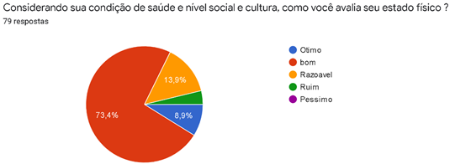
Fonte: Autoria Própria

Figura 2 – Questionário: Pergunta 2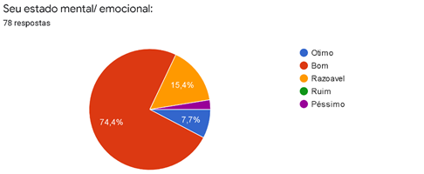
Fonte: Autoria Própria
Figura 3 – Questionário: Pergunta 3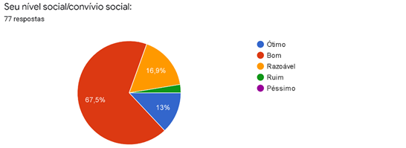
Fonte: Autoria Própria

Figura 4 – Questionário: Pergunta 4
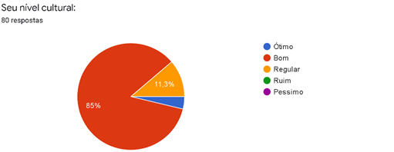
Fonte: Autoria Própria

As análises dos primeiros gráficos demonstram os resultados do autoconhecimento relacionado a saúde mental do colaborador, que por sua vez diante das respostas se manteve em nível Bom em todas as questões.

Respostas:
- Condição de saúde e nível social e cultura: Bom 73,4%, razoável 13,9% e ótimo 8,9%, péssimo 3,8%.
- Estado mental/ emocional: Bom 74,4%, razoável 15,4% e ótimo 7,7%, péssimo 2,6%.
- Nível social/convívio social: Bom 67,5%, razoável 16,9% e ótimo 13%, péssimo 2,6%.
- Nível cultural: Bom 85%, razoável 11,3% e ótimo 3,8, péssimo 0%.

AUTONOMIA
Na segunda etapa fora abordado questões referentes a autonomia do colaborador em seu ambiente de trabalho.

Figura 5 – Questionário: Pergunta 5
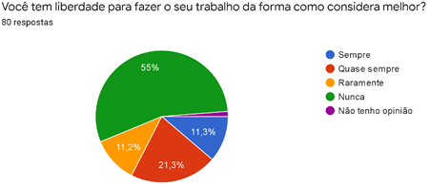
Fonte: Autoria Própria

Figura 6 – Questionário: Pergunta 6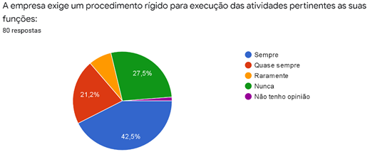
Fonte: Autoria Própria

Figura 7 – Questionário: Pergunta 7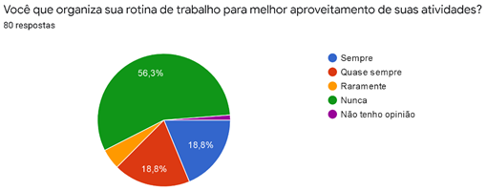
Fonte: Autoria Própria
Figura 8 – Questionário: Pergunta 8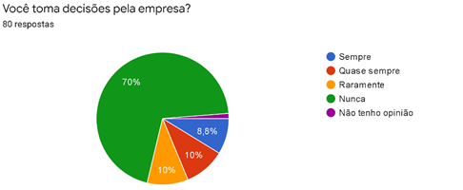
Fonte: Autoria Própria

No gráfico 2 nos mostra que a maioria dos colaboradores não possuem autonomia em seu ambiente de trabalho, mas alguns ainda possuem essa liberdade de decisões. Não são os responsáveis pela organização da rotina de trabalho, mas o que fica claro é que mesmo com essa variação de liberdade ou não, a empresa se mantém rígida em todas suas cobranças com o colaborador.

Respostas:
- Você tem liberdade para fazer o seu trabalho da forma como considera melhor? Nunca 55%, quase sempre 21,3%, sempre 11,3%, raramente 11,2%, não tenho opinião 1,2%.
- A empresa exige um procedimento rígido para execução das atividades pertinentes as suas funções: Sempre 42,5%, nunca 27,5%, quase sempre 21,2%, raramente 7,5%, não tenho opinião 1,2%.
- Você que organiza sua rotina de trabalho para melhor aproveitamento de suas atividades? Nunca 56,3%, quase sempre 18,8%, sempre 18,8%, raramente 5%, não tenho opinião 1,2%.
- Você toma decisões pela empresa? Nunca 70%, quase sempre 10%, raramente 10%, sempre 8,8%, não tenho opinião 1,2%.

RESPONSABILIDADE E COMUNICAÇÃO
Na etapa 3 as questões foram uma auto avaliação referentes ás responsabilidades do colaborador perante a empresa e a análise da comunicação da empresa com os colaboradores.

Figura 9 – Questionário: Pergunta 9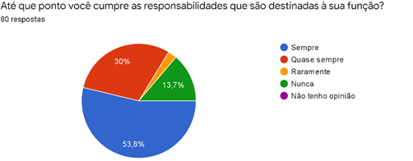
Fonte: Autoria Própria

Figura 10 – Questionário: Pergunta 10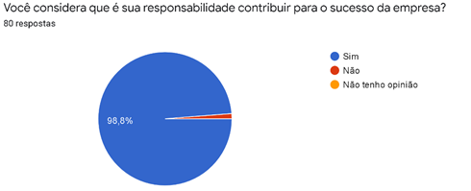
Fonte: Autoria Própria

Figura 11 – Questionário: Pergunta 11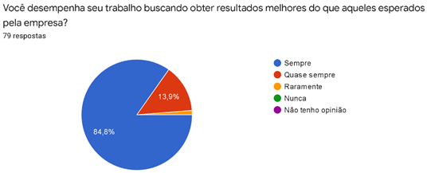
Fonte: Autoria Própria

Figura 12 – Questionário: Pergunta 12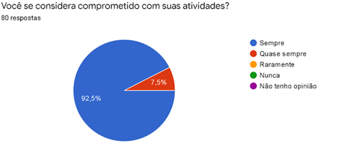
Fonte: Autoria Própria

Figura 13 – Questionário: Pergunta 13
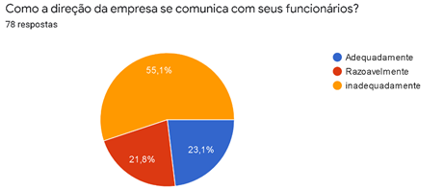
Fonte: Autoria Própria

Figura 14 – Questionário: Pergunta 14
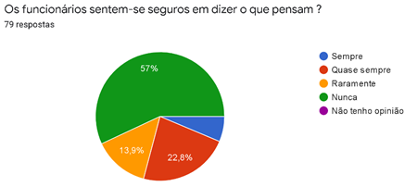
Fonte: Autoria Própria

Figura 15 – Questionário: Pergunta 15
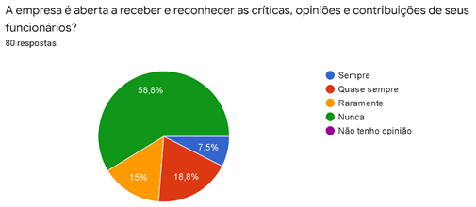
Fonte: Autoria Própria

No quesito responsabilidade é unanime que os colaboradores se mostram comprometidos em desempenhar suas funções da melhor maneira possível e tendo consciência que suas atividades contribuem diretamente no sucesso da empresa. Já em relação a comunicação da empresa com os colaboradores eles se mostram insatisfeitos e inseguros em relação a expor opiniões e/ou críticas construtivas.

Respostas:
- Até que ponto você cumpre as responsabilidades que são destinadas à sua função? Sempre 53,8%, quase sempre 30%, nunca 13,7% raramente 2,5%.
- Você considera que é sua responsabilidade contribuir para o sucesso da empresa? Sim 98,8%, não 1,2%.
- Você desempenha seu trabalho buscando obter resultados melhores do que aqueles esperados pela empresa? Sempre 84,8%, quase sempre 13,9%, raramente 1,3%.
- Você se considera comprometido com suas atividades? Sempre 92,5%, quase sempre 7,5%.
- Como a direção da empresa se comunica com seus funcionários? Inadequadamente 55,1%, adequadamente 23,1%, razoavelmente 21,8%.
- Os funcionários sentem-se seguros em dizer o que pensam? Nunca 57%, quase sempre 22,8%, raramente 13,9%, sempre 6,3%.
- A empresa é aberta a receber e reconhecer as críticas, opiniões e contribuições de seus funcionários? Nunca 58,8%, quase sempre 18,8%, raramente 15%, sempre 7,5%.

REALIZAÇÃO PROFISSIONAL
Aqui encontram-se as questões referentes ás satisfações dos colaboradores, em relação a funções desenvolvidas, salário e realização profissional.

Figura 16 – Questionário: Pergunta 16
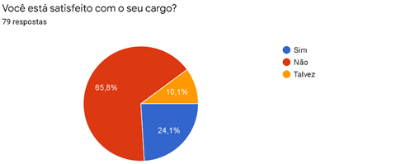
Fonte: Autoria Própria

Figura 17 – Questionário: Pergunta 17
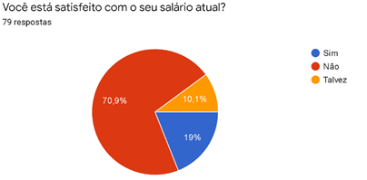
Fonte: Autoria Própria

Figura 18 – Questionário: Pergunta 18
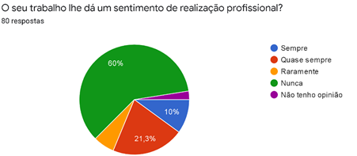
Fonte: Autoria Própria
Figura 19 – Questionário: Pergunta 19
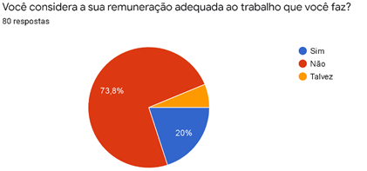
Fonte: Autoria Própria
Nesta análise é explicito a insatisfação do colaborador perante suas funções e remunerações recebidas. Não concordam com o valor dedicado à função e não se sentem realizados profissionalmente.
Respostas:
- Você está satisfeito com o seu cargo? Não 65,8%, sim 24,1%, talvez 10,1%.
- Você está satisfeito com o seu salário atual? Não 70,9%, sim 19%, talvez 10,1%.
- O seu trabalho lhe dá um sentimento de realização profissional? Nunca 60%, quase sempre 21,3%, sempre 10%, raramente 6,3%, não tenho opinião 2,5%.
- Você considera a sua remuneração adequada ao trabalho que você faz? Não 738%, sim 20%, talvez 6,3%.

VALORIZAÇÃO PROFISSIONAL
Nesta etapa do questionário é discutido referente a valorização do colaborador nas atividades desenvolvidas, o reconhecimento do funcionário e o quão seguro ele se sente em relação a estabilidade no emprego.

Figura 20 – Questionário: Pergunta 20
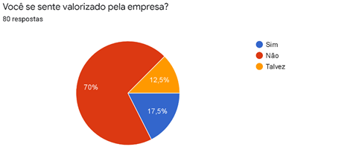
Fonte: Autoria Própria
Figura 21 – Questionário: Pergunta 21
Fonte: Autoria Própria

Figura 22 – Questionário: Pergunta 22
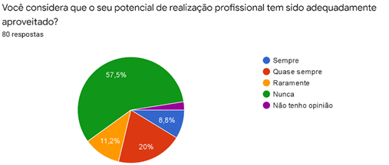
Fonte: Autoria Própria

Figura 23 – Questionário: Pergunta 23
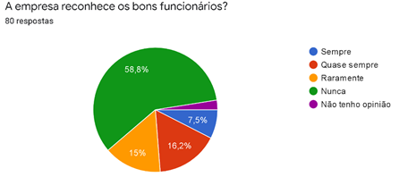
Fonte: Autoria Própria

Figura 24 – Questionário: Pergunta 24
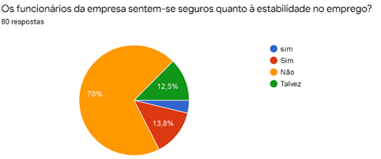
Fonte: Autoria Própria

Os resultados deste item se mostraram bem claros quanto o não reconhecimento ao trabalhador, e o quanto os mesmos se sentem desvalorizados e nem nenhum tipo de reconhecimento.

Respostas:
- Você se sente valorizado pela empresa? Não 70%, sim 17,5%, talvez 12,5%.
- Você considera que o seu potencial de realização profissional tem sido adequadamente aproveitado? Nunca 57,5%, quase sempre 20%, raramente 11,2%, sempre 8,8%, não tenho opinião 2,5%.
- A empresa reconhece os bons funcionários? Nunca 58,8%, quase sempre 16,2%, raramente 15%, sempre 7,5%, não tenho opinião 2,5%.
- Os funcionários da empresa sentem-se seguros quanto à estabilidade no emprego? Não 70%, sim 13,8%, talvez 12,5%, sim 3,8%.

QUANTIDADE E QUALIDADE NO TRABALHO
Nesta fase os colaboradores foram questionados sobre a satisfação em relação a quantidade de tarefas executadas e a reconhecimento da qualidade do desenvolvimento das mesmas.

Figura 25 – Questionário: Pergunta 25
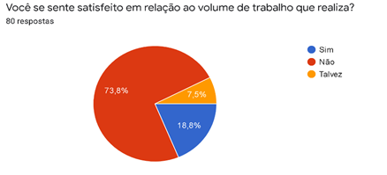
Fonte: Autoria Própria

Figura 26 – Questionário: Pergunta 26
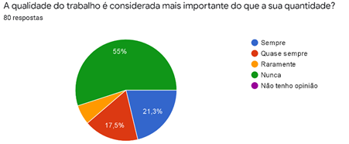
Fonte: Autoria Própria

Figura 27 – Questionário: Pergunta 27
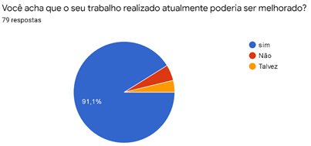
Fonte: Autoria Própria

Figura 28 – Questionário: Pergunta 28
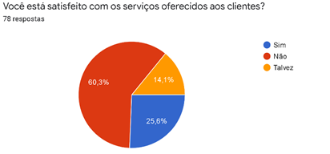
Fonte: Autoria Própria

Figura 29 – Questionário: Pergunta 29
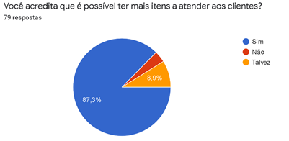
Fonte: Autoria Própria

Baseado nas respostas os colaboradores estão insatisfeitos com a quantidade de tarefas que precisam executar, afirmam que não são reconhecidos pela qualidade dos serviços prestados que a empresa se preocupa mais com a quantidade de trabalho exercido, acham que os serviços prestados ao cliente são insuficientes e que a empresa pode oferecer outros meios de atendimento ao cliente para possíveis melhorias e que suas tarefas podem ser melhoradas.

Respostas:
- Você se sente satisfeito em relação ao volume de trabalho que realiza? Não 73,8%, sim 18,8%, talvez 7,5%.
- A qualidade do trabalho é considerada mais importante do que a sua quantidade? Nunca 55%, sempre 21,3%, quase sempre 17,5%, raramente 6,3%.
- Você acha que o seu trabalho realizado atualmente poderia ser melhorado? Sim 91,1%, não 5,1%, talvez 3,8%.
- Você está satisfeito com os serviços oferecidos aos clientes? Não 60,3%, sim 25,6%, talvez 14,1%.
- Você acredita que é possível ter mais itens a atender aos clientes? Sim 87,3%, talvez 8,9%, não 3,8%.

CARREIRA
Questionamentos referente ao crescimento profissional na empresa, construção de carreiras e promoções.

Figura 30 – Questionário: Pergunta 30
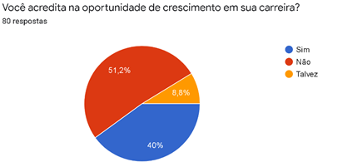
Fonte: Autoria Própria

Figura 31 – Questionário: Pergunta 31
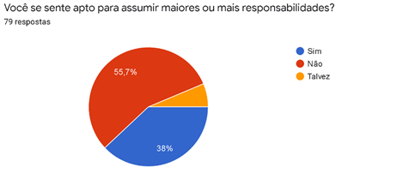
Fonte: Autoria Própria

Figura 32 – Questionário: Pergunta 32
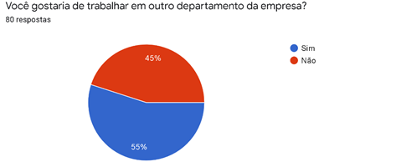
Fonte: Autoria Própria

Figura 33 – Questionário: Pergunta 33
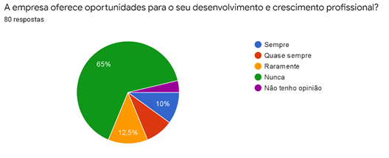
Fonte: Autoria Própria

Diante das respostas apresentadas, os colaboradores se mostram desmotivados em relação a construção de carreiras, não enxergam oportunidades de crescimento, nem oportunidade de investimento profissional em desenvolvimento e capacitação, assim consequentemente não se sentem aptos a assumirem demais responsabilidades e expressam a vontade de mudança de setor.

Respostas:
- Você acredita na oportunidade de crescimento em sua carreira? Não 51,2%, sim 40%, talvez 6,3%.
- Você se sente apto para assumir maiores ou mais responsabilidades? Não 55,7%, sim 38%, talvez 6,3%.
- Você gostaria de trabalhar em outro departamento da empresa? Sim 55%, não 45%.
- A empresa oferece oportunidades para o seu desenvolvimento e crescimento profissional? Nunca 65%, raramente 12,5%, sempre 10%, quase sempre 8,8%, não tenho opinião 3,7%.

TREINAMENTO E DESENVOLVIMENTO
Por fim nosso questionário abordou as questões de investimentos profissionais com os colaboradores, como treinamentos realizados no início ou durante as atividades, cursos de capacitações, etc. E se houveram se o colaborador julga suficiente.

Figura 34 – Questionário: Pergunta 34
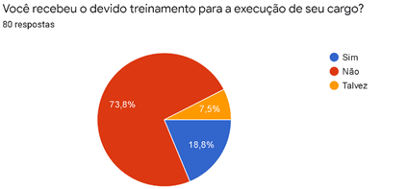
Fonte: Autoria Própria

Figura 35 – Questionário: Pergunta 35
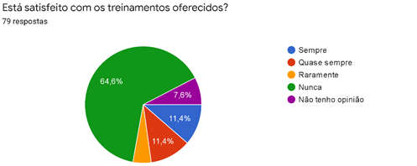
Fonte: Autoria Própria
Figura 36 – Questionário: Pergunta 36
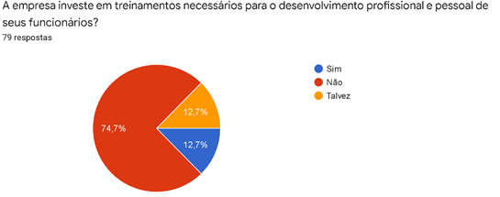
Fonte: Autoria Própria

Figura 37 – Questionário: Pergunta 37
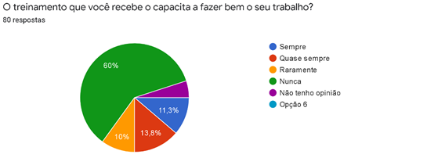
Fonte: Autoria Própria

Figura 38 – Questionário: Pergunta 38
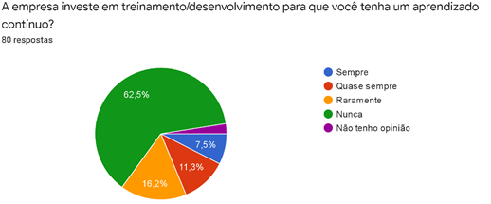
Fonte: Autoria Própria
De acordo com os colaboradores eles não receberam o treinamento devido para exercer as atividades, a empresa em sua maioria não investe em capacitação para aperfeiçoamento das funções.
Respostas:
- Você recebeu o devido treinamento para a execução de seu cargo? Não 73,8%, sim 18,8%, talvez 7,5%.
- Está satisfeito com os treinamentos oferecidos? Nunca 64,6%, sempre 11,4%, quase sempre 11,4%, não tenho opinião 7,6% raramente 5,1%.
- A empresa investe em treinamentos necessários para o desenvolvimento profissional e pessoal de seus funcionários? Não 74,7%, talvez 12,7%, sim 12,7%.
- O treinamento que você recebe o capacita a fazer bem o seu trabalho? Nunca 60%, quase sempre 13,8%, sempre 11,3%, raramente 10%, não tenho opinião 5%.
- A empresa investe em treinamento/desenvolvimento para que você tenha um aprendizado contínuo? Nunca 62,5%, raramente 16,2%, quase sempre 11,3%, sempre 7,5%, não tenho opinião 2,5%.

PROPOSTAS DE APLICAÇÕES DE ENDOMARKETING
Após análise dos resultados de nossa pesquisa, desenvolvemos estratégias de ações de endomarketing que irão auxiliar a empresa GRU Aiport a aperfeiçoar os itens que obtiveram as piores avaliações. Visando o menor custo de implantação, mas com a maior funcionalidade, portanto as estratégias propostas seriam: caixa de sugestões, plano de carreiras e reconhecimento dos colaboradores.

CAIXA DE SUGESTÕES
Esta ferramenta proporcionará aos colaboradores uma oportunidade de apresentar suas ideias, opiniões e/ou críticas, onde por meio dela os gestores poderão discutir com os demais, estudá-las e possivelmente coloca-las em funcionamento. Contando também com reconhecimento e compensação de boas ideias, estimulando assim os demais colaboradores a também opinarem e trazendo o pensamento de que todos podem contribuir para a construção da empresa.

PLANO DE CARREIRA
Umas das importantes ferramentas do Endomarketing é o plano de carreiras, pois é através dela que os colaboradores passam ter uma visão geral de oportunidades de crescimento dentro da empresa. Além dos demais benefícios que trará a empresa, como a motivação do colaborador por perceber que está sendo participativo e peça fundamental na empresa. É também uma forma de manter o colaborador por mais tempo na empresa realizando funções cada vez mais capacitado.

RECONHECIMENTO DOS COLABORADORES
O reconhecimento é um dos pontos mais importantes para que um funcionário se sinta satisfeito, criar meios de estimulo ou benefícios para potencializar a cultura do reconhecimento profissional dentro da empresa pode ser uma forma de motivá-lo e consequentemente alcançar maior produtividade.

CONCLUSÃO

Para que os objetivos sejam atingidos com excelência dentro do ambiente organizacional são necessárias pessoas capacitadas e, portanto, a empresa será responsável em atender aos seus funcionários.
O endomarketing é uma ferramenta para uma gestão estratégica, utilizada na engenharia de produção, para que possa ser desenvolvido o comprometimento do colaborador para com a empresa, desta forma, mostrando sua responsabilidade de sua função e podendo assim tornar o trabalho mais eficiente por ele visto que, suas ações tornarão o resultado lucrativo para a organização. O trabalho eficiente se realiza a partir do momento em que o funcionário se habitua com os objetivos em geral da empresa tornando assim eles comprometidos a serem mais eficiente e mais engajados desempenhando positivamente seus feitos. Desta forma como consequência a empresa terá “parceiros” se dedicando ao melhor resultado.
O princípio do endomarketing demonstra que os clientes internos são os que fazem a diferença na organização, pois, assim como a engenharia de produção que também busca por planejamento, otimização, ETC, sabe-se que nada disso e possível sem os funcionários ou que eles não busquem desempenhar tais objetivos e aspectos. Para que isso ocorra a comunicação é de grande importância para que tenha uma troca de experiência e informação para o crescimento da organização.
Considerando o material desenvolvido para este estudo, o material obtido por meio de questionário para o estudo de caso, pode-se entender que os objetivos inicialmente colocados serão atingidos. Em geral referente ao trabalho foi possível identificar a influência causadas pelas ações do endomarketing, dando a perceber o valor de um colaborador para a empresa. Esta proposta foi atingida, uma vez que a partir deste referencial teórico entendemos as ações do endomarketing e as análises feitas sobre os resultados das respostas de pesquisas aplicado mostrando que estas ações são consideradas relevantes para os empregados e a empresa estudada.
Este referencial teórico apresentou relações conceituais de endomarketing que são baseadas em literaturas já existentes e também a dúvida sobre as ações que representam o valor para o colaborador que possa ter como reflexo de seu trabalho a eficiência de suas atividades aplicadas.
O questionário aplicado para os colaboradores do TECA GRU deram resultado onde, apresentam resultados de insatisfação dos colaboradores se tratando da relação com a ferramenta endomarketing aplicados por suas empresas, diante disso, foram sugeridos outros métodos de ações que fossem aplicados para que então houvesse a melhora dos índices.
Os funcionários recorrem aos superiores em caso de dúvidas, demonstrando assim, que os meios de comunicações não são suficientes e eficientes para suprir tal informações necessária, desta forma, sobrecarregando-os e se tornando uma peça única de informações necessárias que deveria ser distribuída a todos os funcionários.
Finalmente, após considerar os dados e informações de pesquisas para este trabalho analisando os referenciais teóricos pesquisados, concluímos que a ferramenta de endomarketing está ligada a imagem corporativa da empresa, onde além de melhorar a comunicação entre os níveis de hierarquia familiar e setorial, reforça os valores dos contribuintes a identidade empresarial sendo estes, pontos perceptíveis por todos.

BIBLIOGRAFIA

AMERICAN MARKETING ASSOCIATION – Definitions of marketing <https://www.ama.org/the-definition-of-marketing-what-is-marketing/> Acesso em 17 de Maio de 2020.
KOTLER, Philip. Administração de Marketing 10 ed. São Paulo: Prentice Hall. p.30 (2000).
BEKIN, Saul Faingaus. Endonmarketing: Como praticá-lo com sucesso. São Paulo: Prentice Hall, 2004.
BRUM, Analisa de Medeiros. Endomarketing de A a Z: como alinhar o pensamento das pessoas à estratégia da empresa. São Paulo: Integrare Editora, 2010.
BRUM, Analisa de Medeiros. Endomarketing estratégico: Como transformar líderes em comunicadores e empregados em seguidores. São Paulo: Integrare Editora, 2017.
KOTLER, Philip. Administração de marketing. São Paulo: Atlas 1994
CARVALHO, Luís Carlos. Planejamento de endomarketing – São Paulo. Editora Clube dos Autores. 2011 p.12
SOUZA, A.A.; SANTOS, G.J.Endomarketing: Considerações teóricas e práticas de uma estratégia de integração. ANPAD, Marketing, Canela, RS, v.5, p. 116-129, set1 992.
Descubra o que é Endomarketing e aprenda a usá-lo para engajar seus colaboradores. Marketing para Indústria, 2020. Disponível em: https://www.marketingparaindustria.com.br/marketing/o-que-endomarketing/. Acesso em: 15, maio de 2020.
O que é Endomarketing e porque é importante para a sua empresa. Publicidade Marketing, 2017. Disponível em: http://publicidademarketing.com/endomarketing/. Acesso em: 17, maio de 2020.
Endomarketing - o cliente interno é a chave do sucesso. Administradores.com, 2012. Disponível em: https://administradores.com.br/artigos/endomarketing-o-cliente-interno-e-a-chave-do-sucesso. Acesso em: 17, maio de 2020.
Endomarketing: O valor do marketing interno. Portal administração, 2014. Disponível em: https://www.portal-administracao.com/2014/01/endomarketing-o-marketing-interno.html. Acesso em: 17, maio de 2020.
Endomarketing Estratégico – Resumo do Livro de Analisa de Medeiros Brum. Endomarketing.tv, 2019. Disponível em: https://endomarketing.tv/endomarketing-estrategico-resumo/#.XtU73zpKjIU. Acesso em: 17, maio de 2020.
BALLOU, Ronald H. Gerenciamento da Cadeia de Suprimentos: Logística Empresarial. 5. ed. Porto Alegre: Bookman, 2006.
BALLOU, Ronald H. Logística empresarial: transportes, administração de materiais e distribuição física. São Paulo: Atlas, 1993. Tradução de: Hugo T. Y. Yoshizaki.
MARTINS, Petrônio Garcia; ALT, Paulo Renato Campos. Administração de materiais e recursos patrimoniais. São Paulo: Saraiva, 2005.
BALLOU, Ronald H. Gerenciamento da cadeia de suprimentos: planejamento, organização e logística empresarial. 4ª ed. Porto Alegre: Bookmann, 2001.
BULGACOV, Sergio. Manual de gestão empresarial. 2ed. São Paulo, Atlas,2006.
FERREIRA, Aurélio Buarque de Hollanda, Novo Dicionário da Língua Portuguesa. 2ª edição. Rio de Janeiro, Nova Fronteira, 1986, p. 1045
MAGEE, John F. Logística industrial: análise e administração dos sistemas de suprimento e distribuição. São Paulo: Pioneira, 1977.
CARVALHO, José Meixa Crespo de. Logística. 3ª ed. Lisboa: Edições Silabo, 2002
MARTINS, P. G. e ALT, P. R. C. Administração de materiais e recursos patrimoniais. São Paulo: Editora Saraiva, 2001. p.252
Aeroporto Internacional de Guarulhos. Wikipedia.org, 2020. Disponível em: https://pt.wikipedia.org/wiki/Aeroporto_Internacional_de_S%C3%A3o_Paulo-Guarulhos. Acesso em: 3, setembro de 2020.
História do aeroporto de Guarulhos. Aeroportoguarulhos.net, 2020. Disponível em: http://www.aeroportoguarulhos.net/historia-do-aeroporto-guarulhos. Acesso em: 3, setembro de 2020.

Terminal de Cargas. grucargo.com, 2020. Disponível em: http://www.grucargo.com.br/terminal-de-cargas.aspx. Acesso em: 3, setembro de 2020.

